З досвіду роботи керівника гуртка
Івасіків Мар’яни Ігорівни
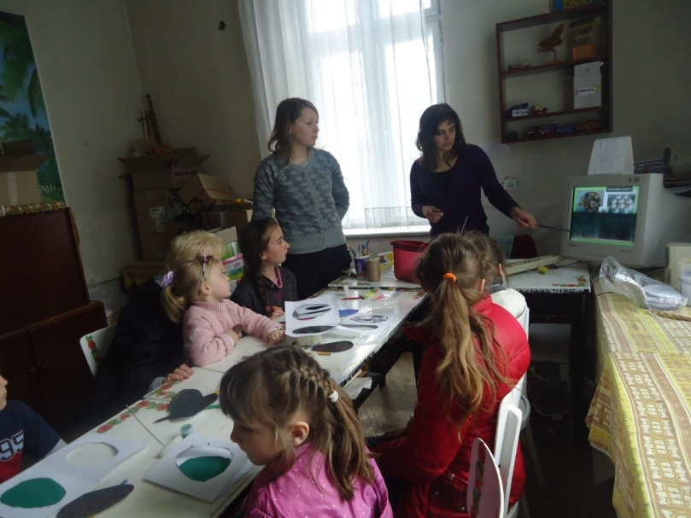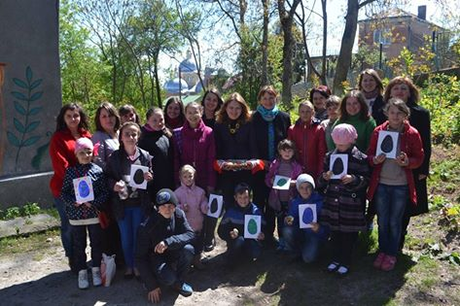
Співпраця із службою у справах дітей. Проведення великодніх майстер класів. Використання на заняттях презентації про види та традиції розпису яєць.
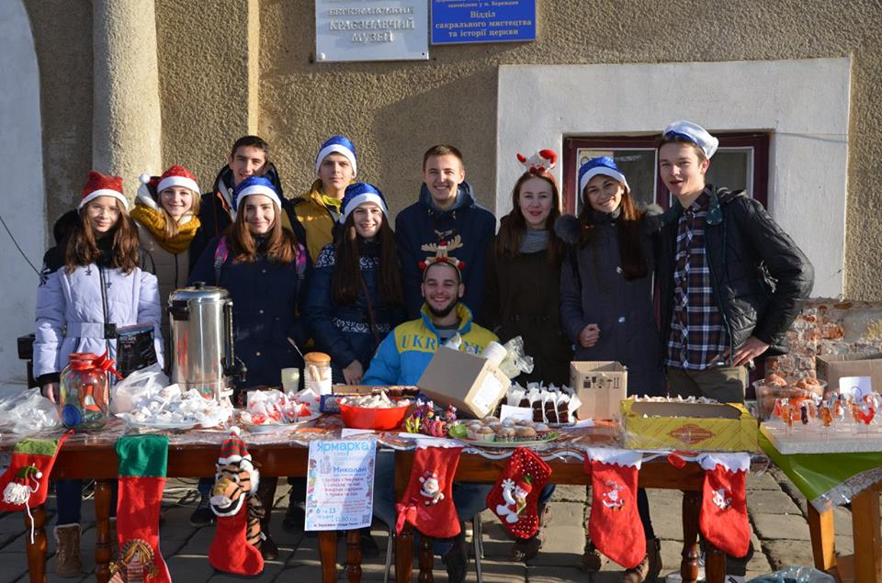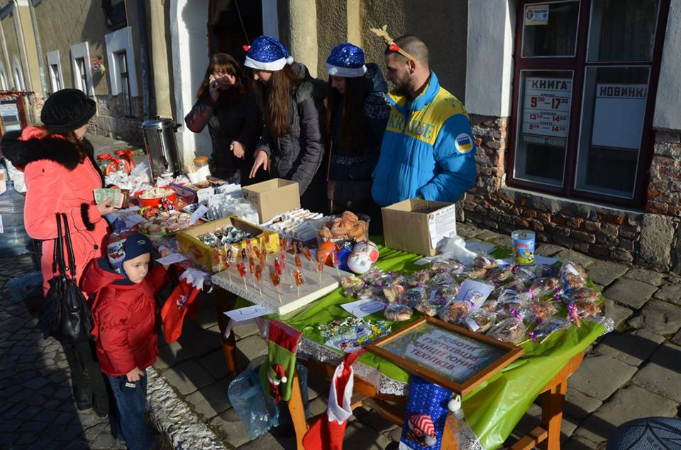
Волонтерська діяльність. Проведення ярмарки-розпродажу до Дня святого Миколая.
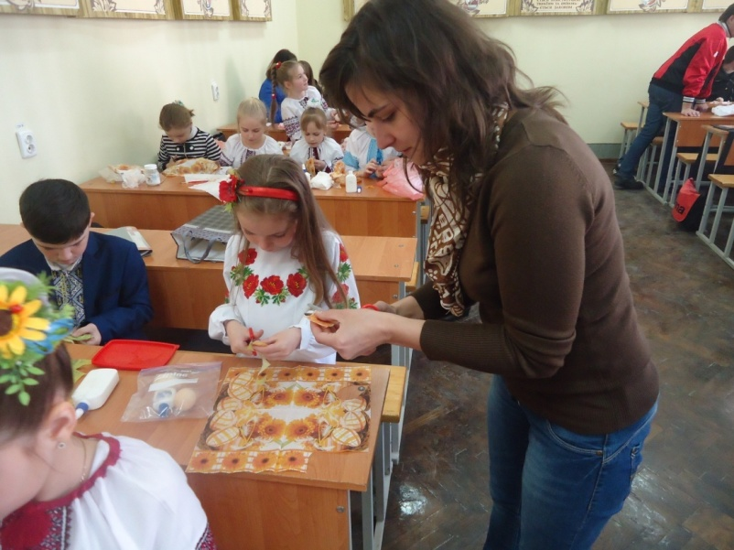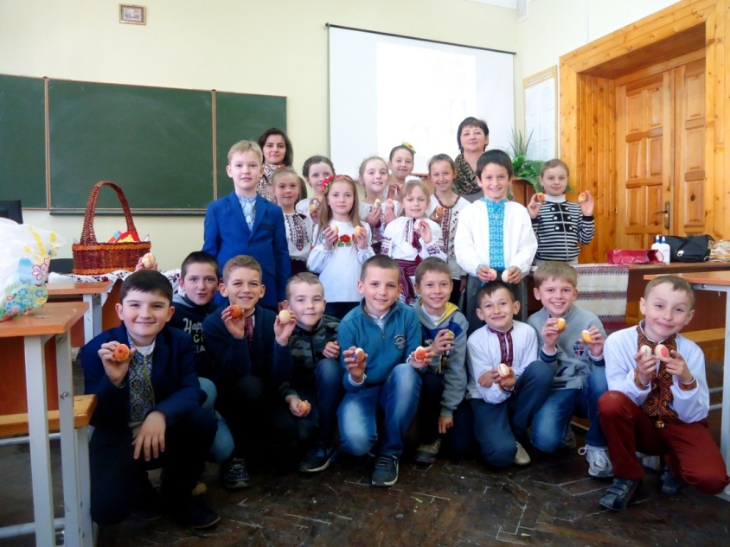
Співпраця із школами міста: проведення театралізованого заняття на великодню тематику, яке поєднує в собі виступ вихованців та проведення майстер класу.
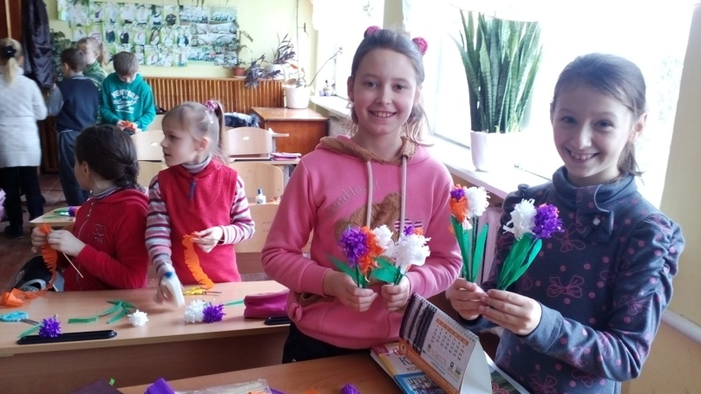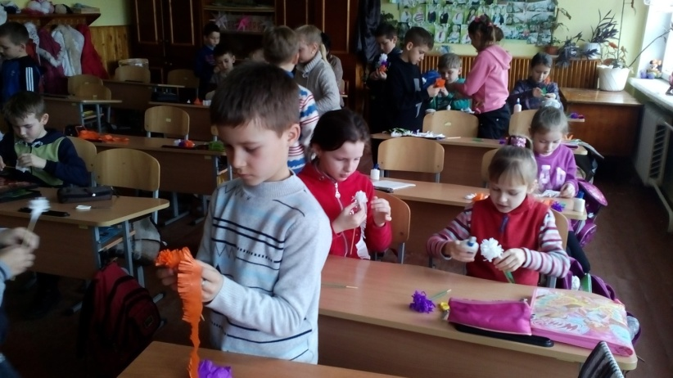
Виготовлення квітів матусям: робота в парі – в кінці заняття учні обмінюються виробами.
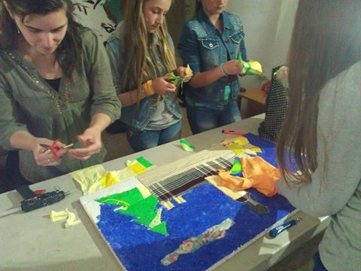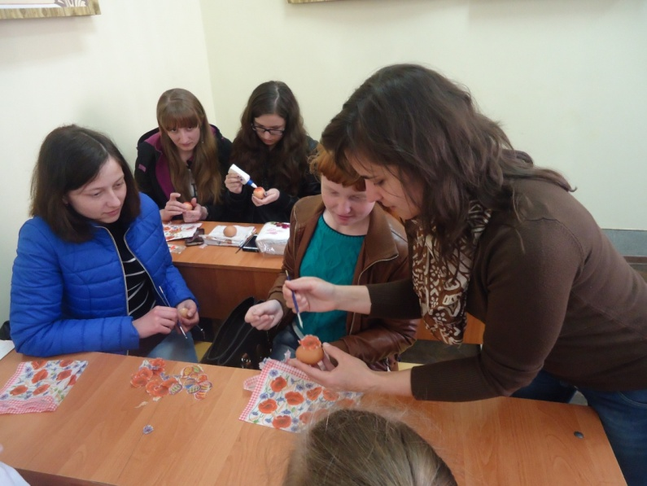
Використання на заняттях методу колективної роботи. Виготовлення картини в техніці «кінусайга» | Застосування методу демонстрації

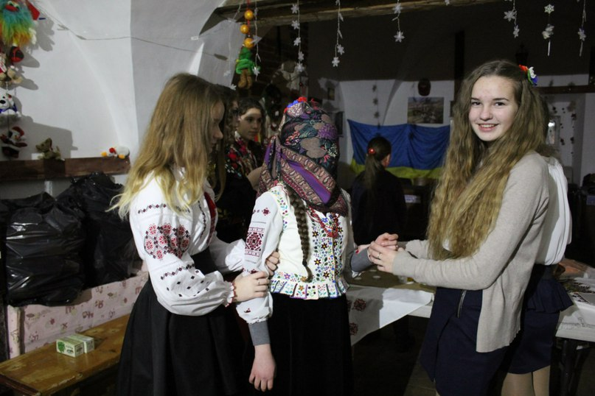
Вшановування українських традицій.
Проведення виховного заходу «Андріївські вечорниці» спільно із молодіжною громадською скаутською організацією Бережанська станиця «Пласт»

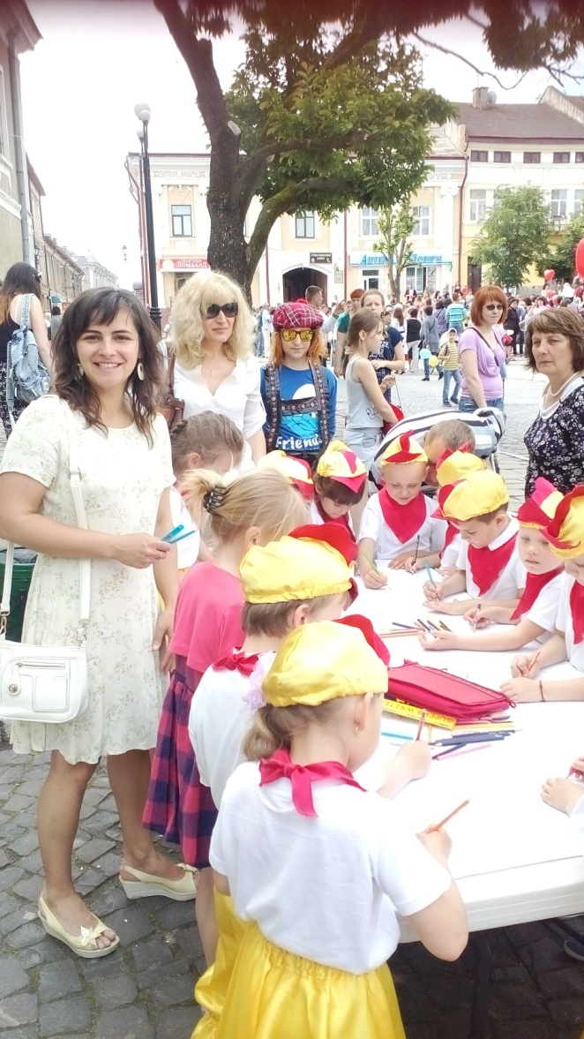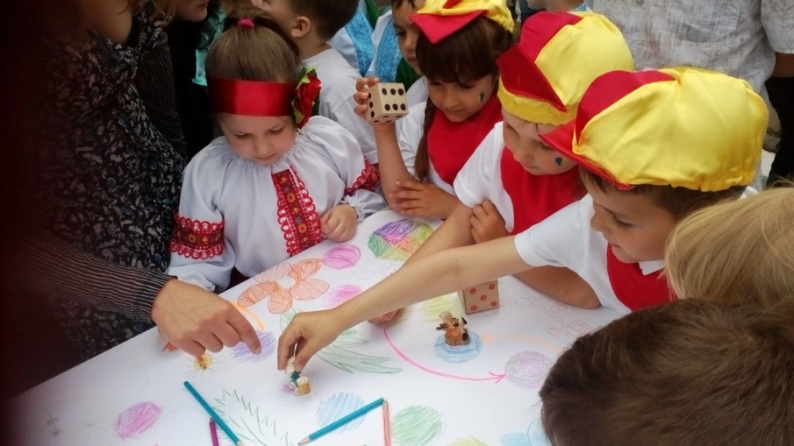
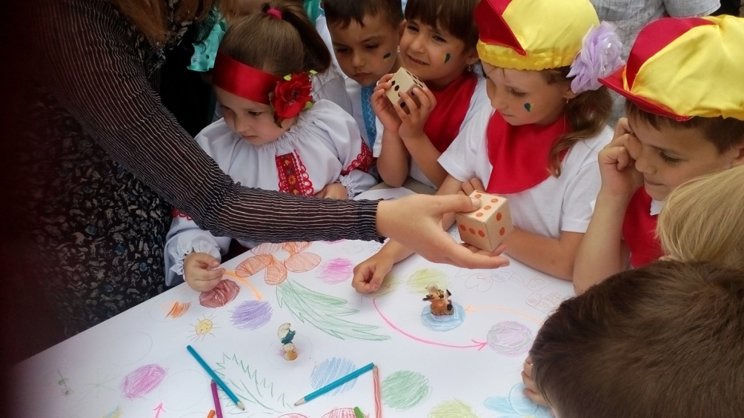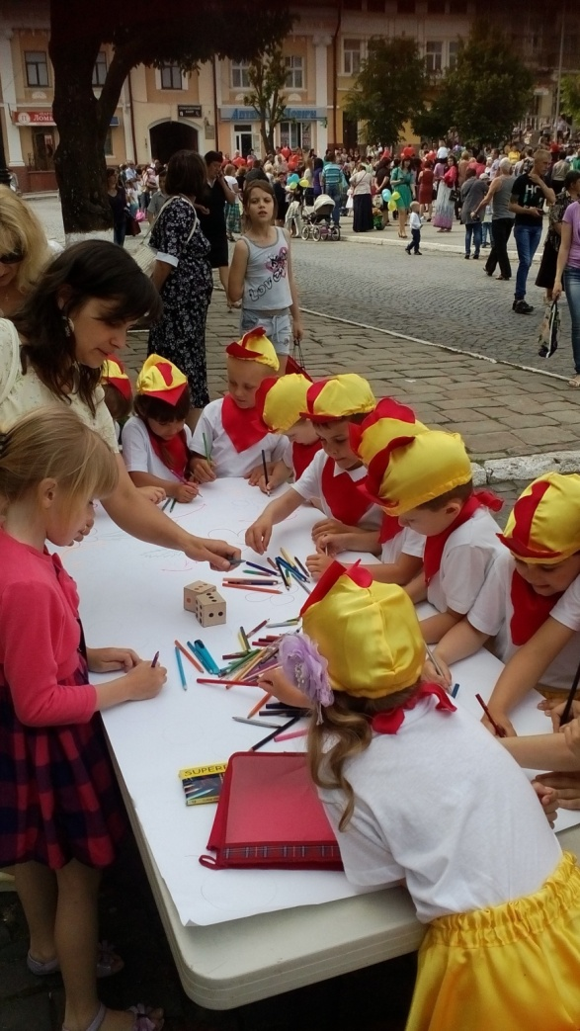
Виїзний майстер клас до Дня захисту дітей.
Самостійне виготовлення гри. По її завершенні – командне змагання.
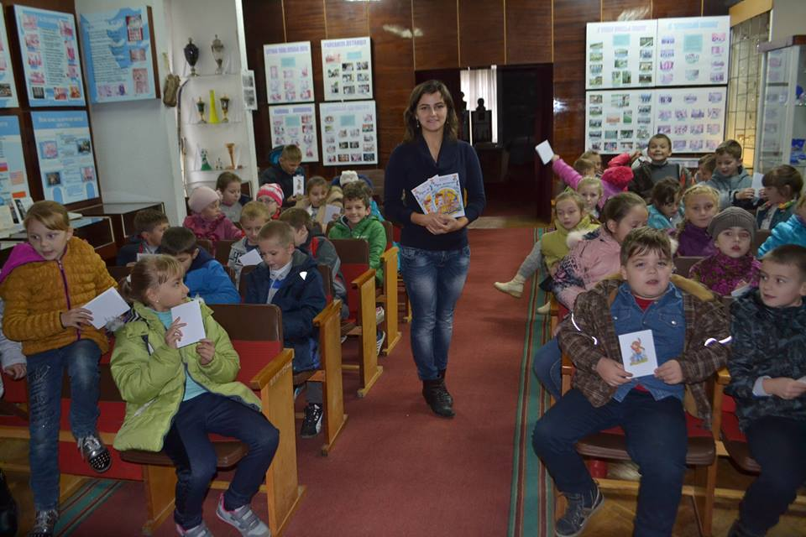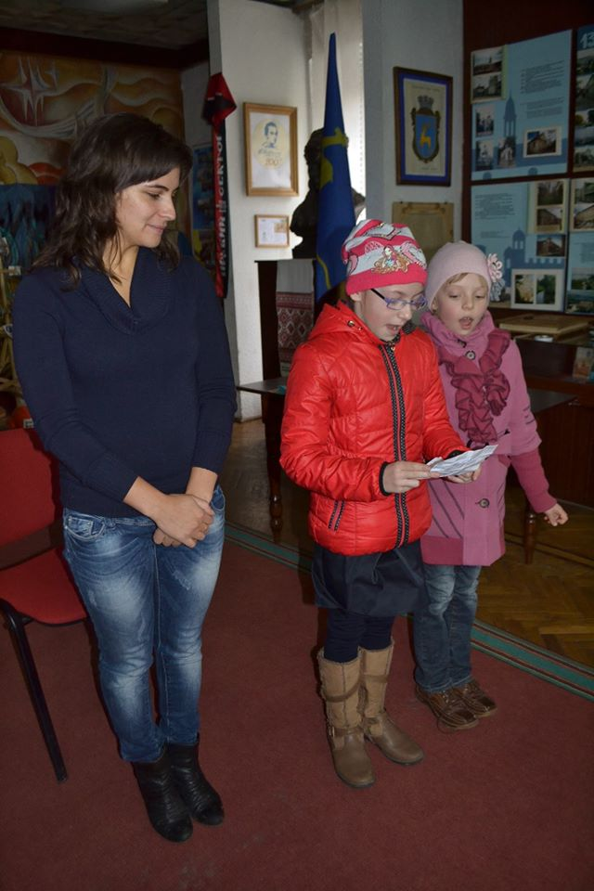
Презентація книжечки «Рідне містечко»: спілкування з авторами (вірші Соколовська Алла, ілюстратор Івасіків Мар’яна), читання віршів.

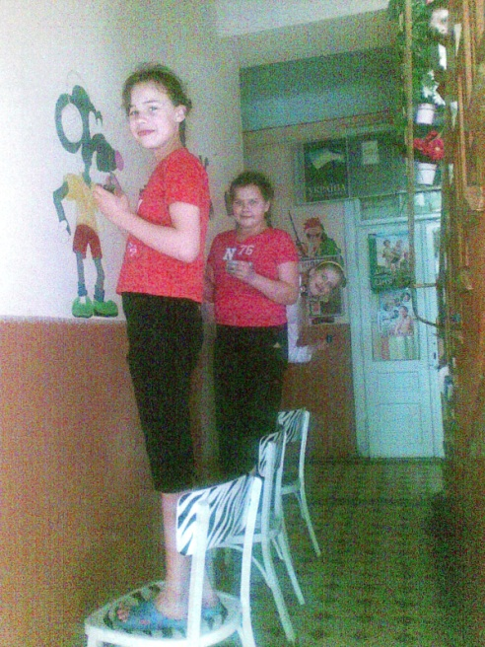
Монументальний живопис: оформлення інтер’єру вихованцями гуртка дизайну.

Використання на заняттях розвиваючих ігор.
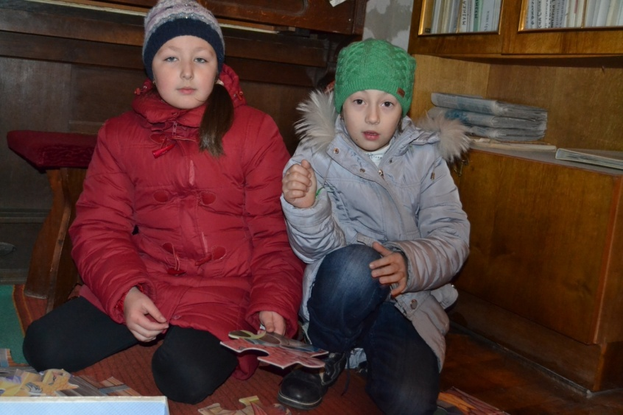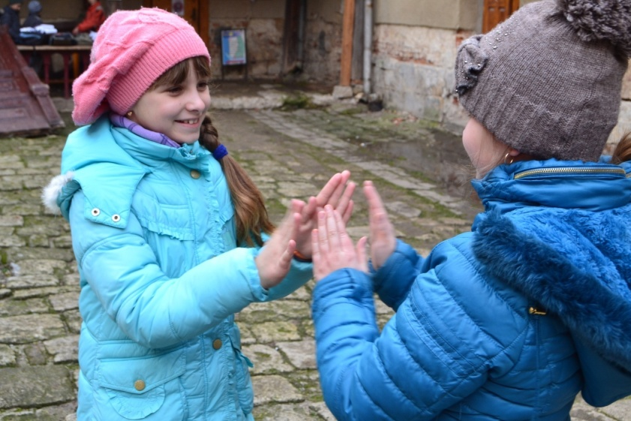
Складання пазлів Рухливі ігри на повітрі
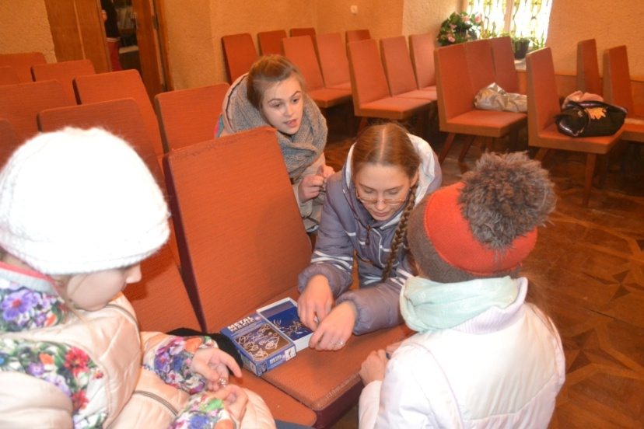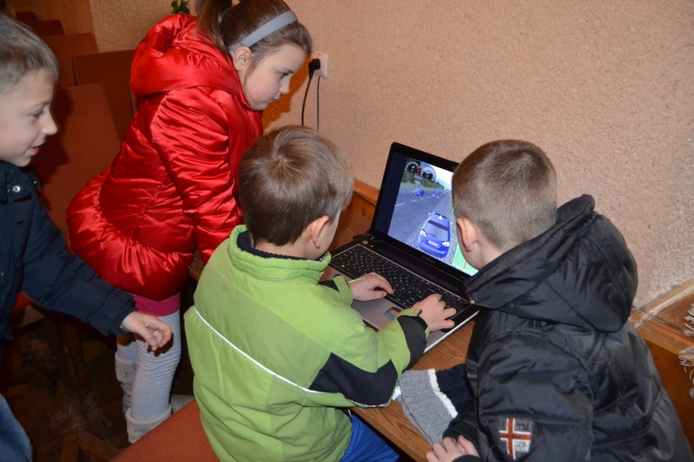
Складання головоломок Проходження завдань на електронному автомобільному тренажері
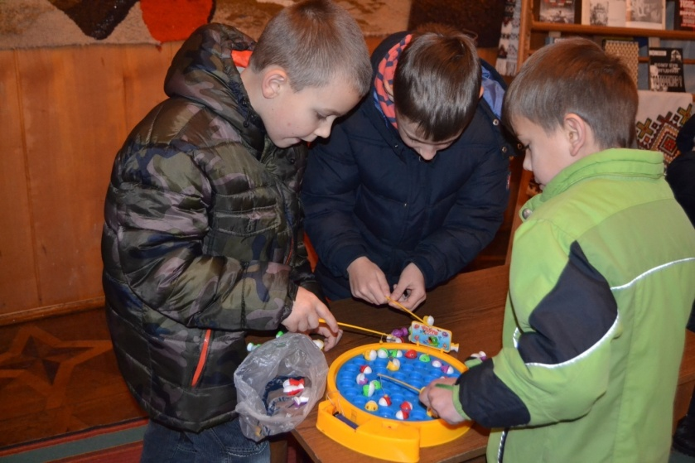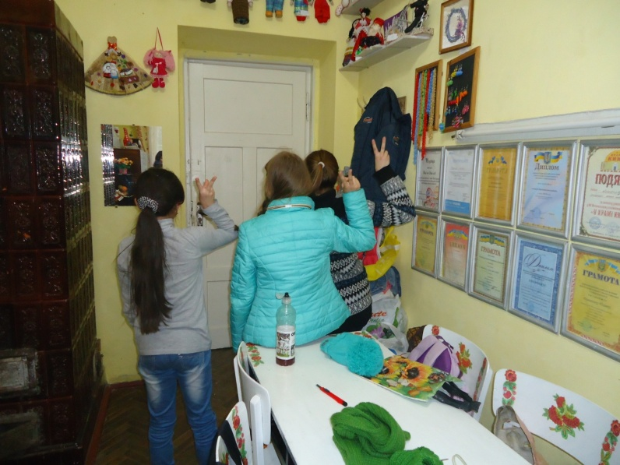
Виявлення спритності та лідерських якостей | Ігри на розвиток пам’яті та кмітливості

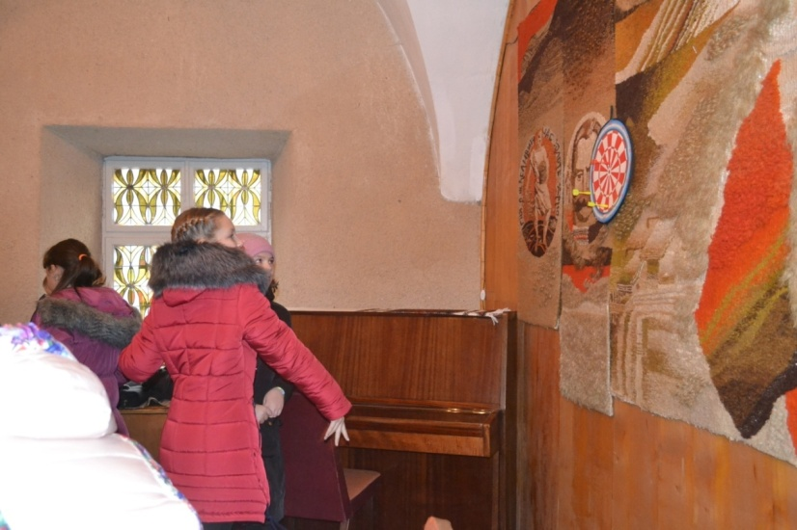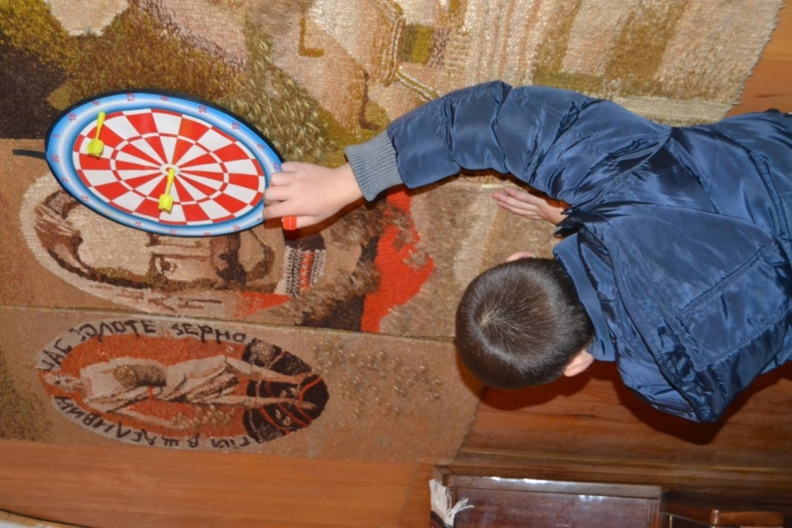
Використання ігрових моментів для розвитку координації
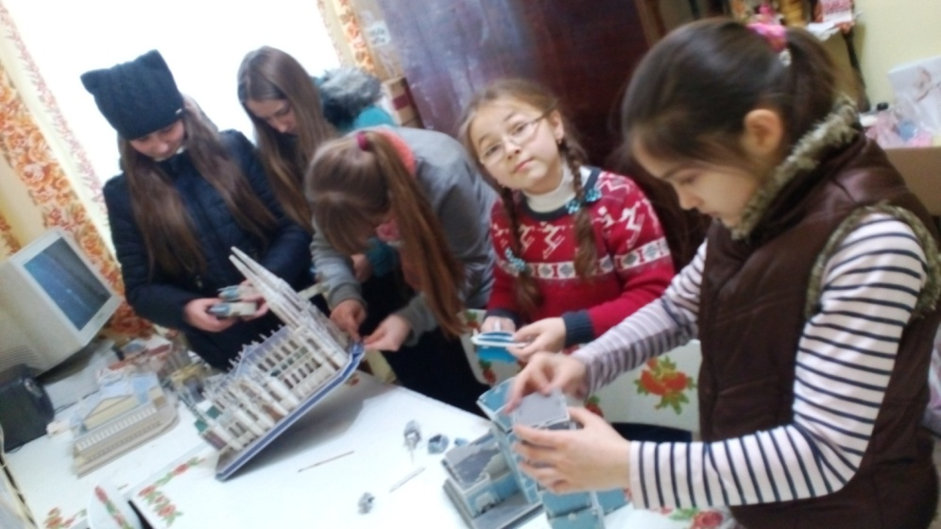
Використання 3D пазлів для розвитку просторового орієнтування
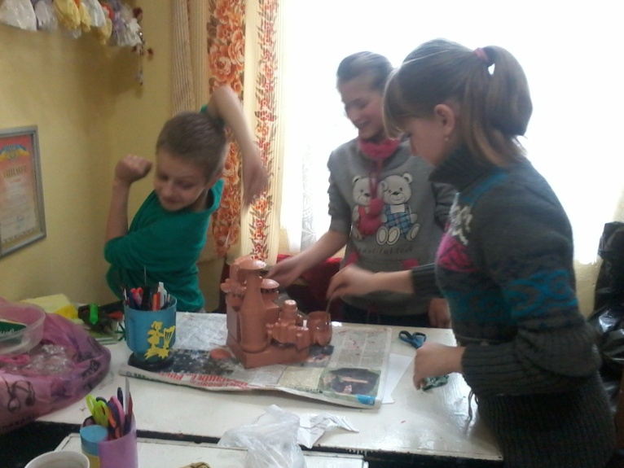
Поєднання удосконалення художніх навичок та фізкультурної хвилинки

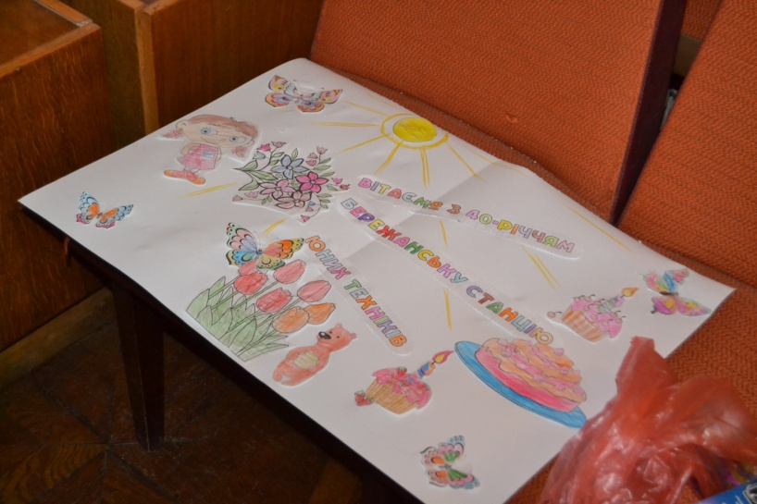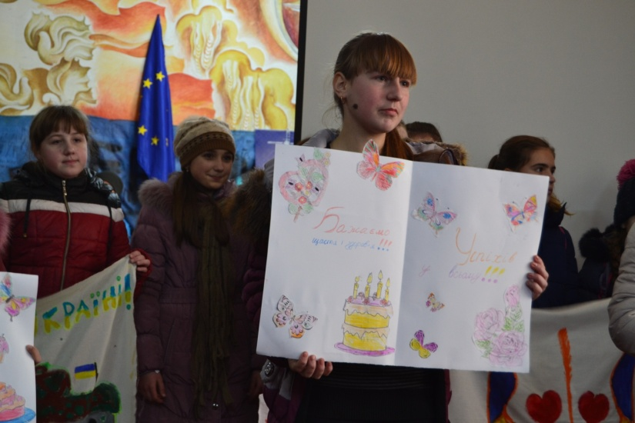
Виготовлення стінгазет на різноманітні тематики
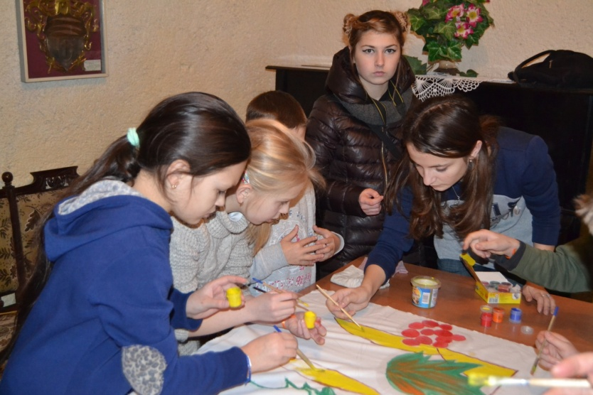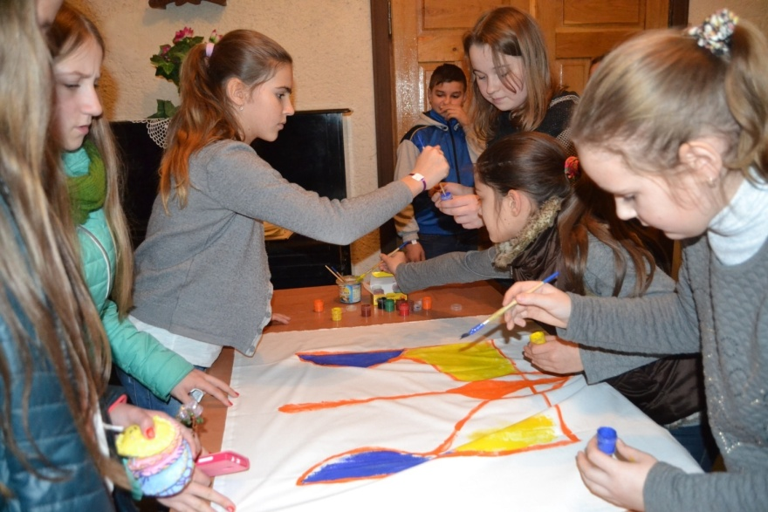
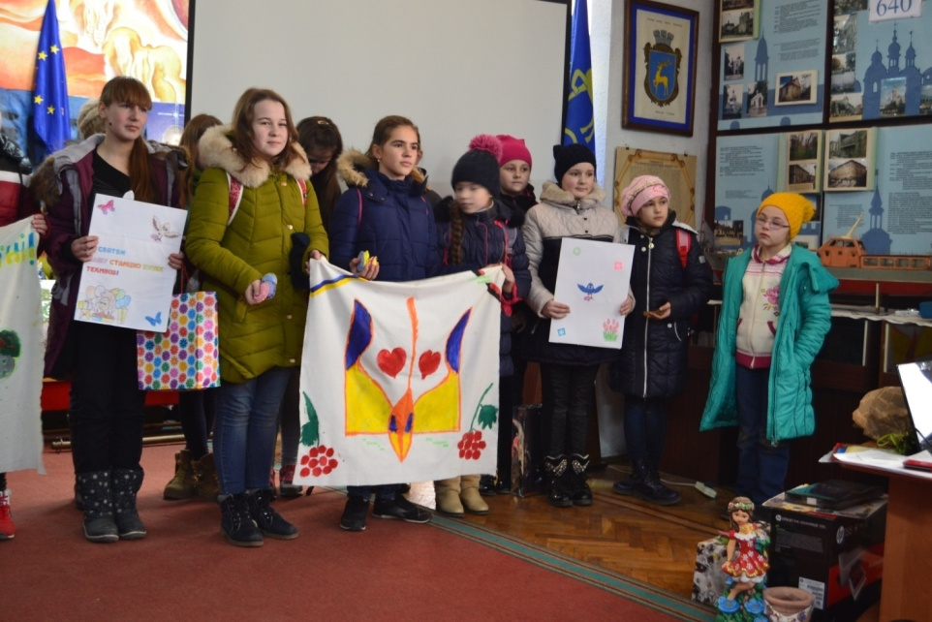
Колективне виготовлення текстильних листівок на патріотичну тематику, їх демонстрація та захист.
Робота в групах.

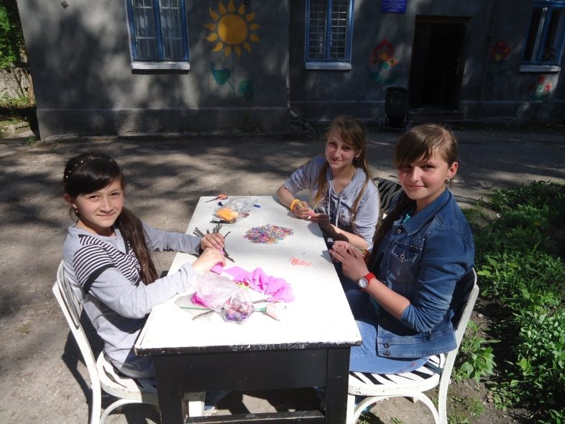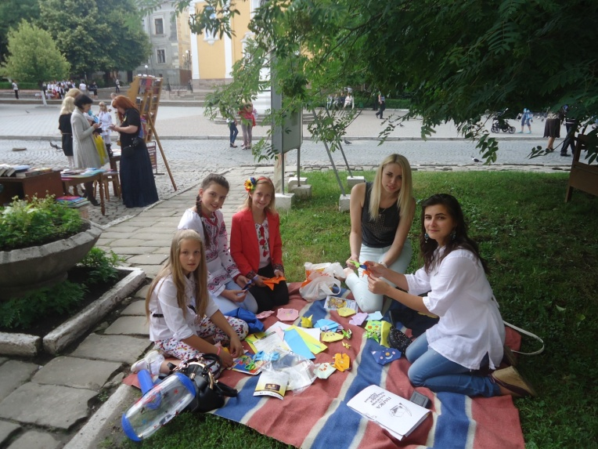
Виїзні майстер класи. Проведення занять на природі.
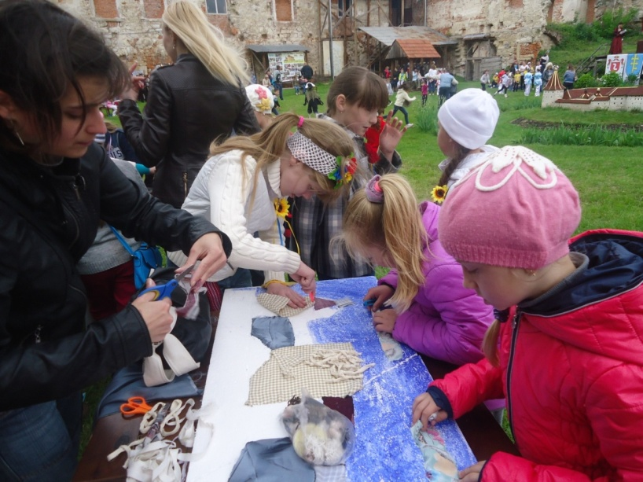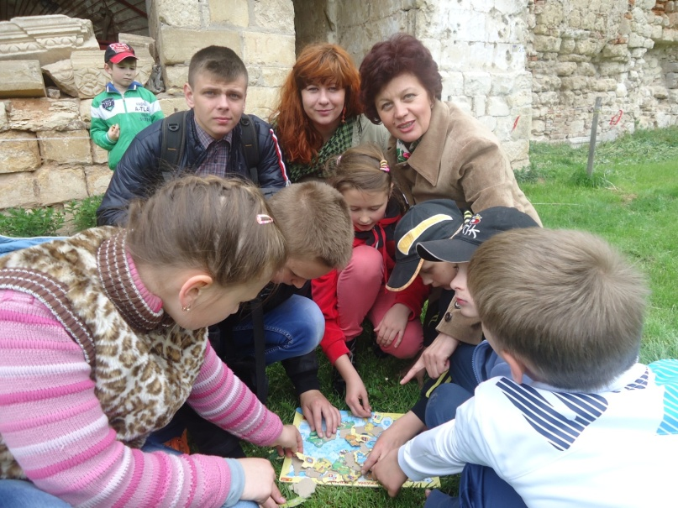
Проходження квестів в поєднанні із майстер класами на фестивалі Бережанського замку.
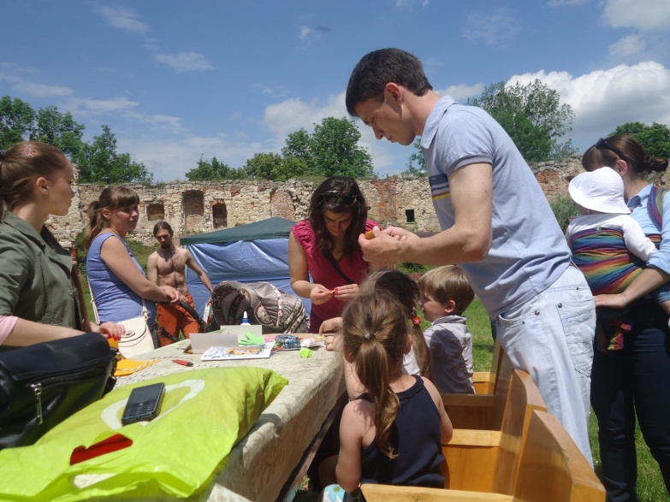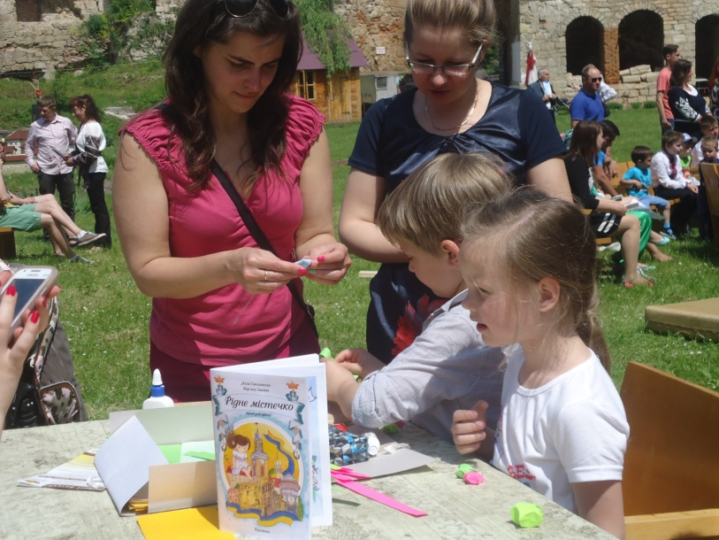
Фестиваль «Бадяка-Маняка». Проведення майстер класів для батьків та дітей. Виготовлення спільної сімейної гірлянди із паперових зірок.

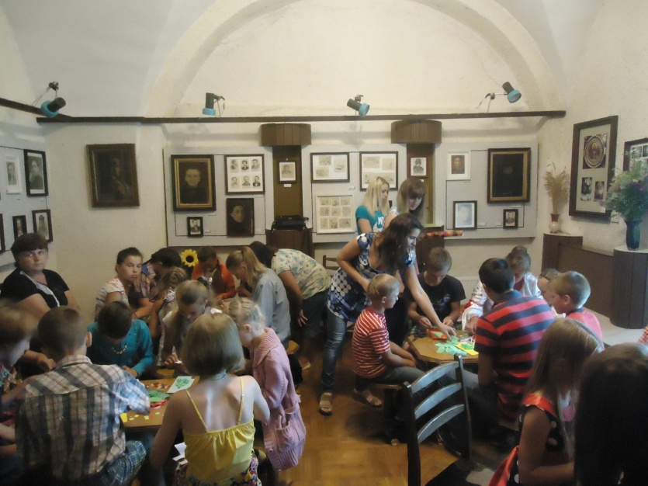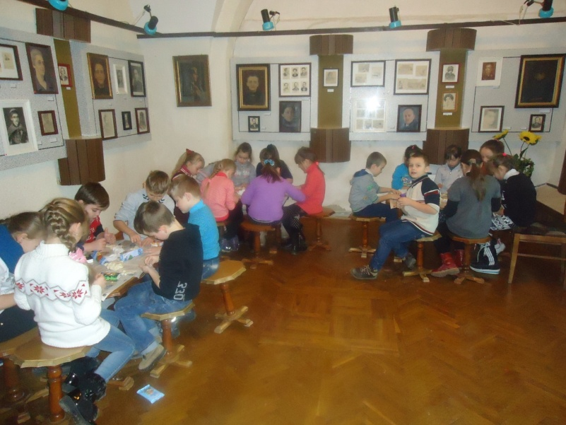
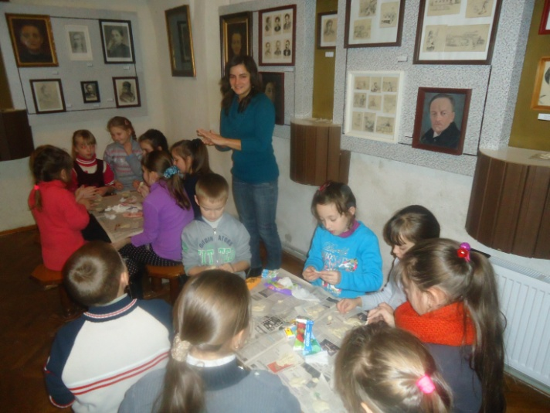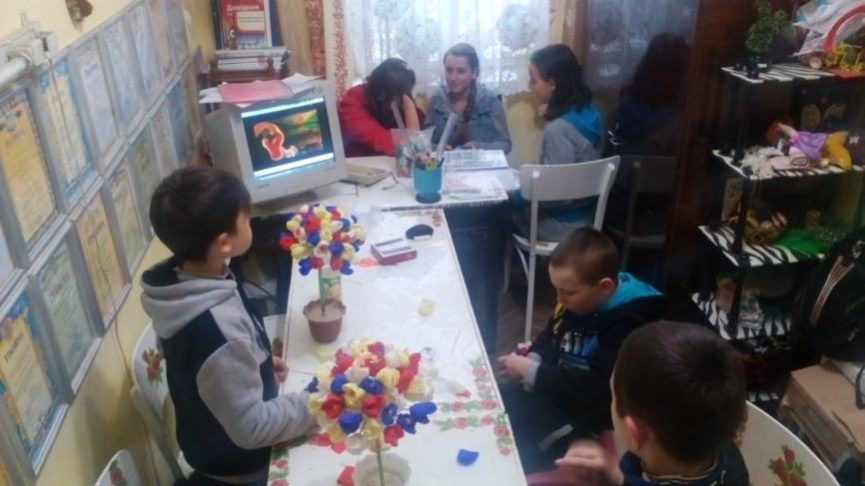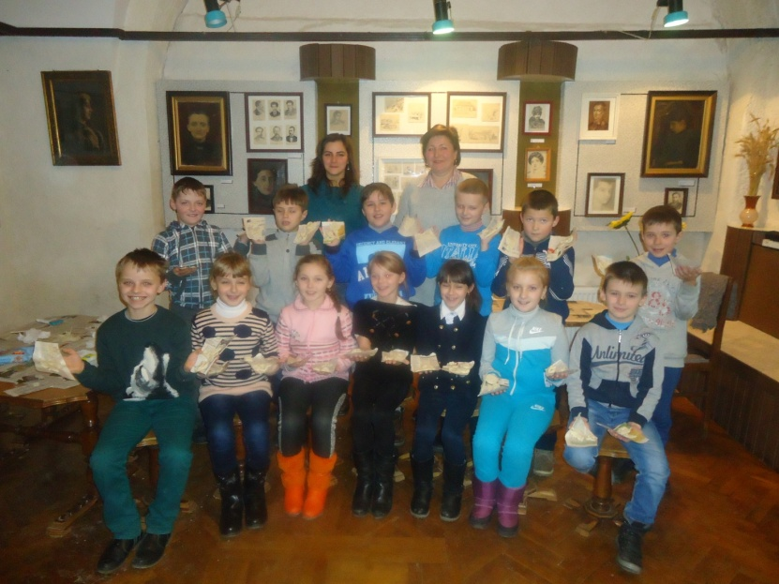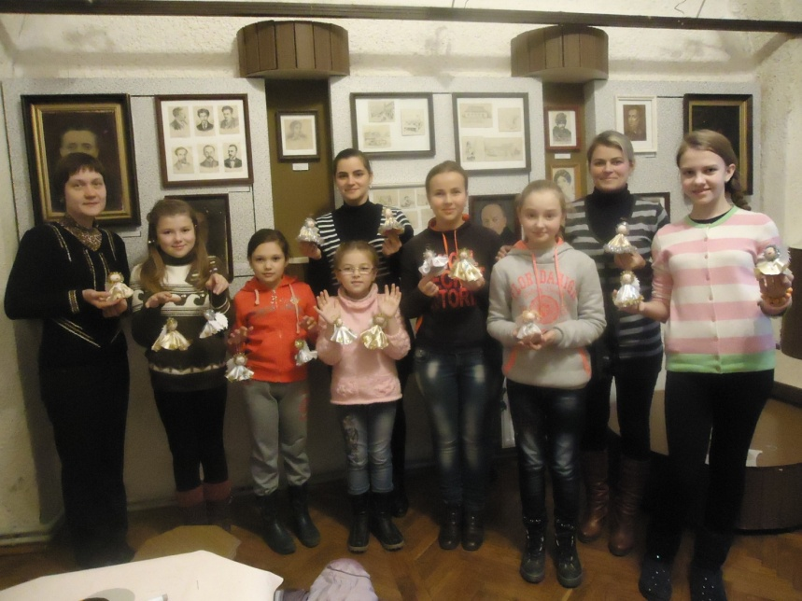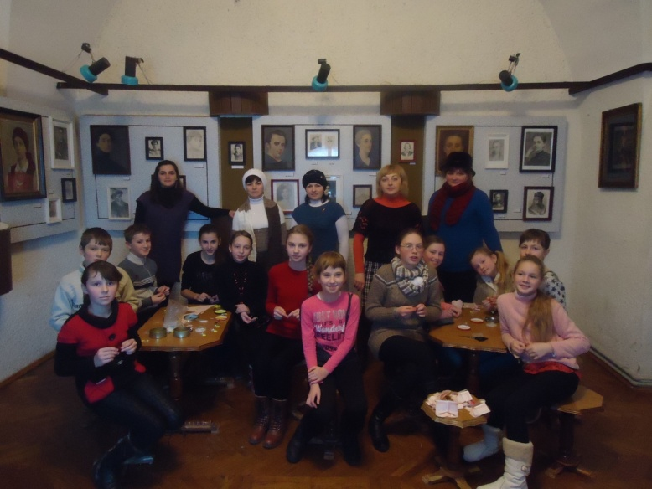
Робота в групах. Використання методу конкуренції під час проведення новорічних майстер класів
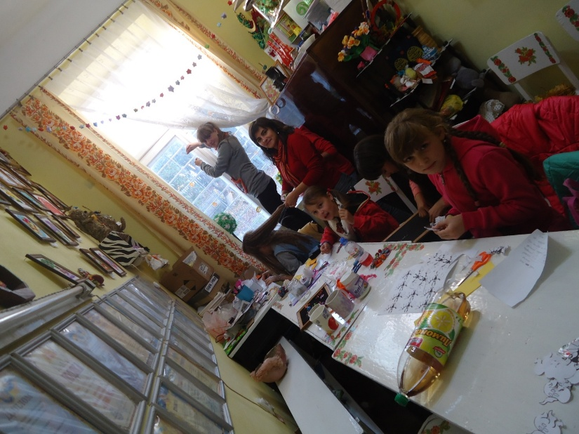
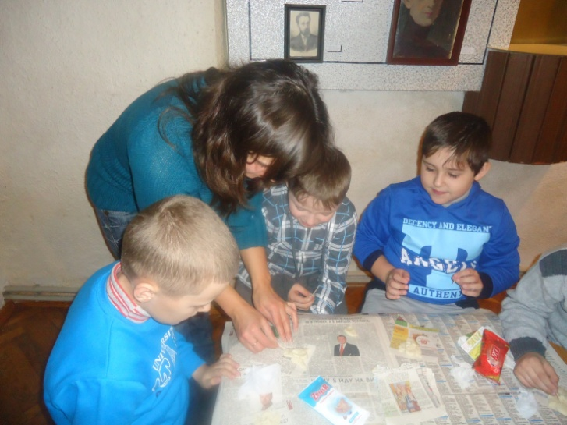

Оформлення гурткового кабінету власноруч виготовленими прикрасами
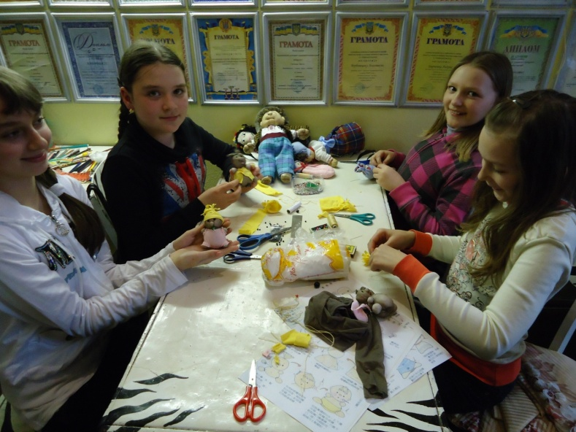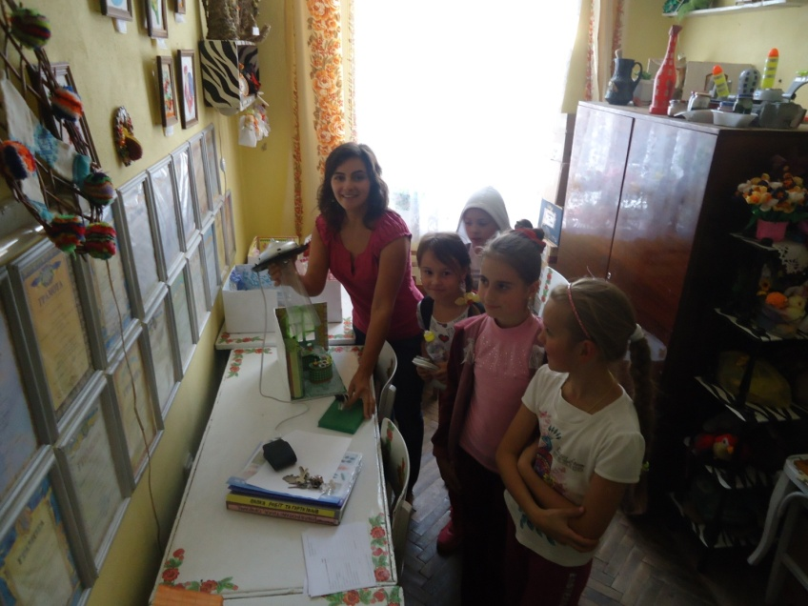
Використання творчих методів навчання Використання наочних методів навчання
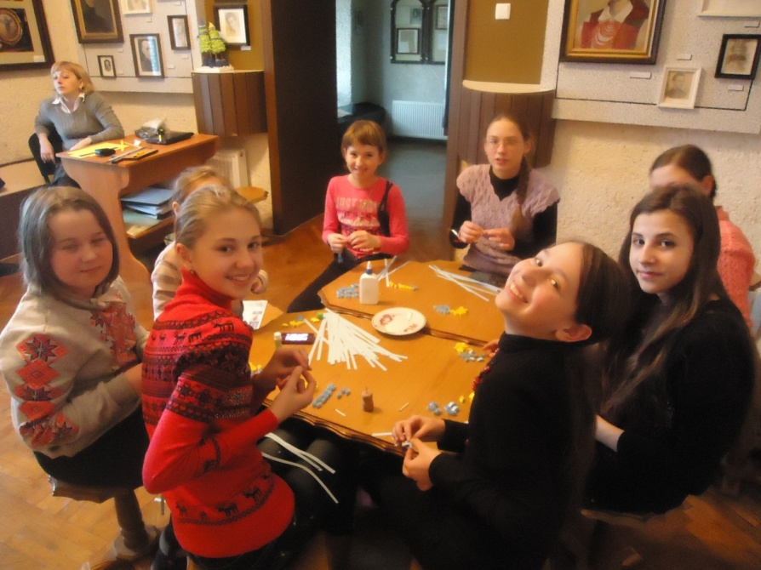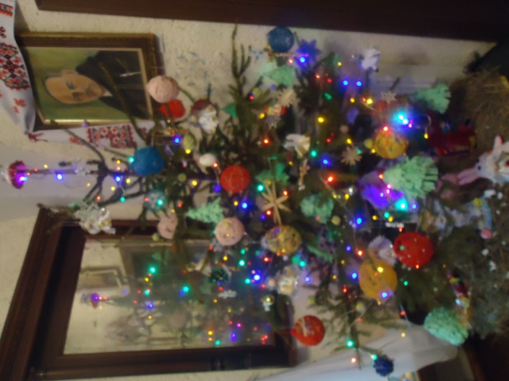
Участь у соціокультурному проекті «Новорічні візерунки Лепківської світлиці».
Під час проведення майстер класів на різдвяну тематику вихованці співають колядки та вчать віншування.
Під час майстер класу вихованці виготовляють власноруч створені прикраси на новорічну ялинку.

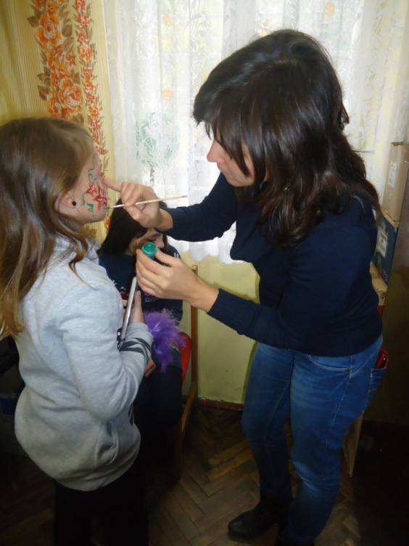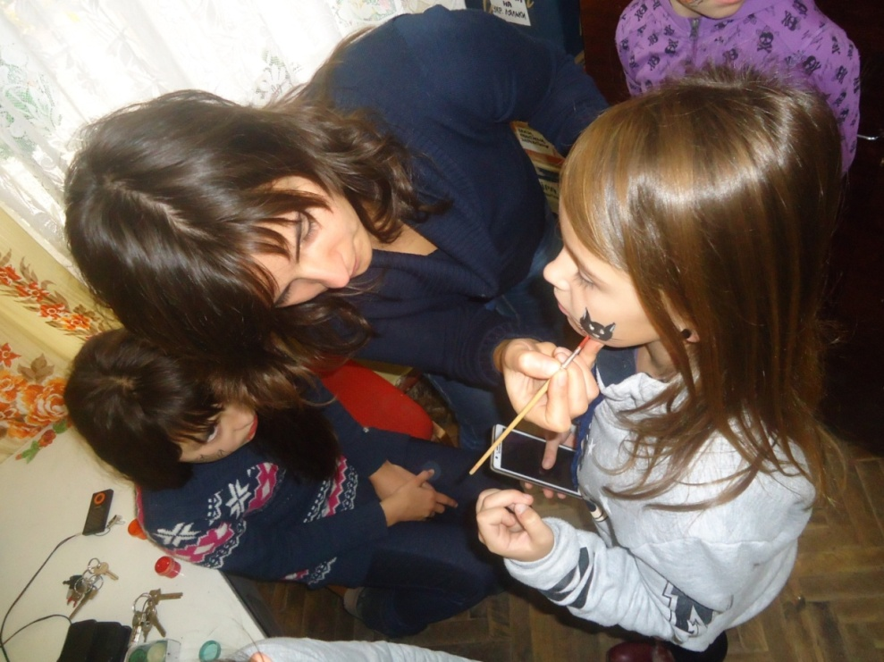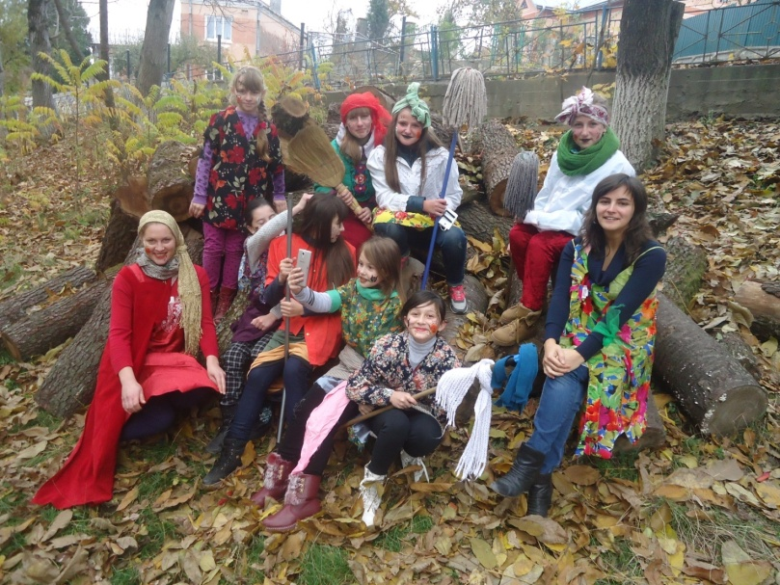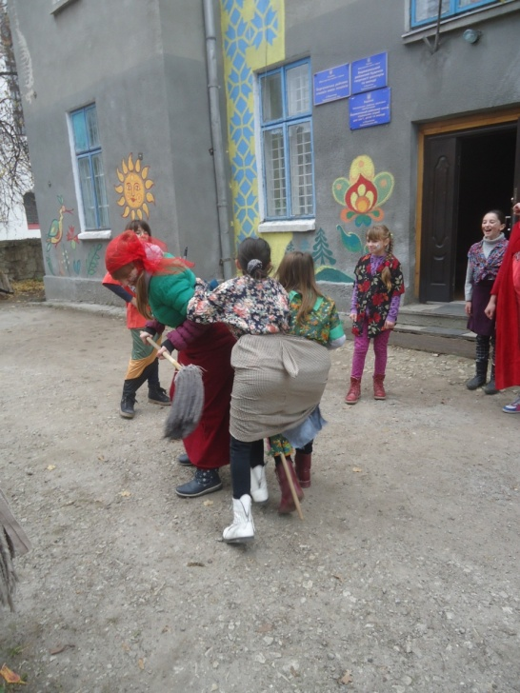
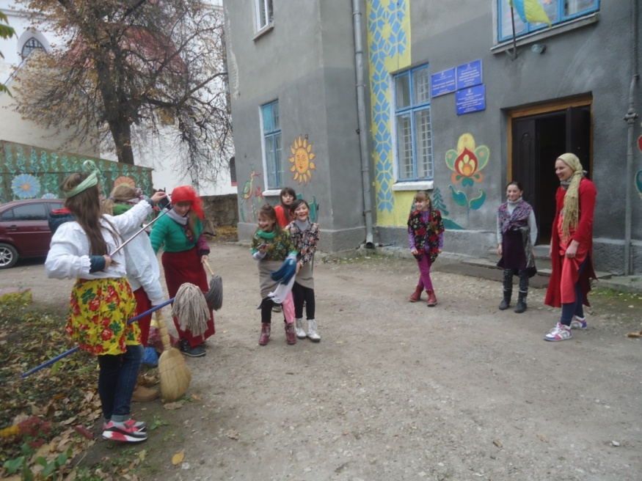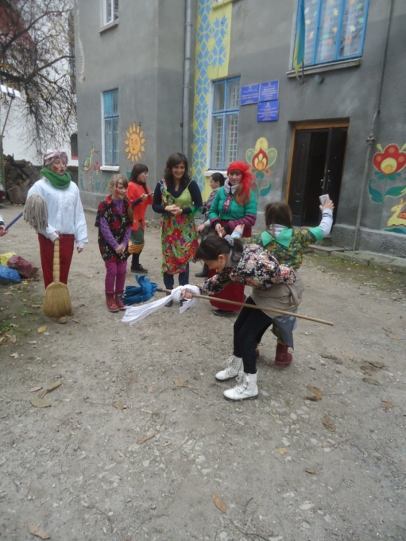
Виховний захід «Католицькі корені Хелловіну», під час якого вихованці почули тематичну бесіду,
ознайомились із технікою боді-арту, пограли ігри та вікторини а також провели фотосесію.
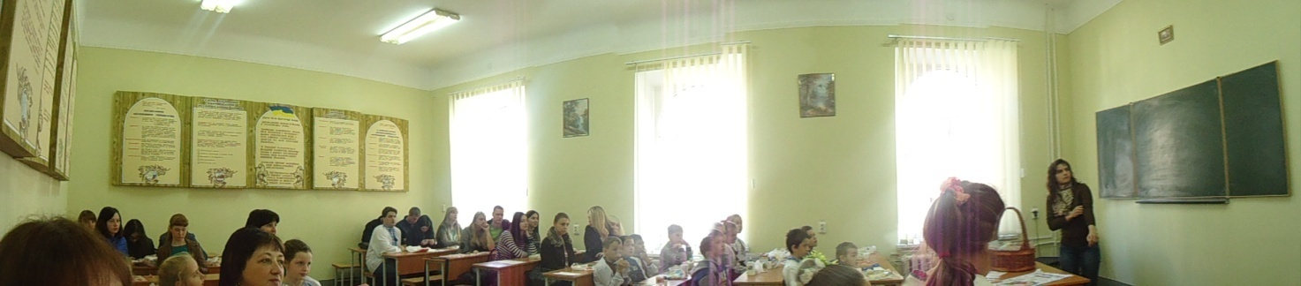
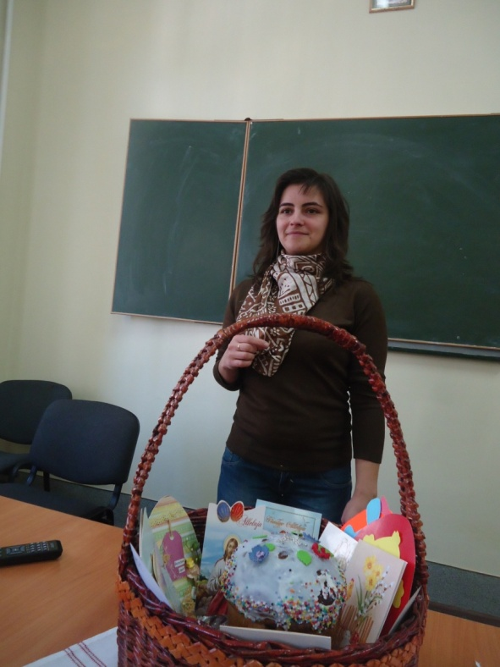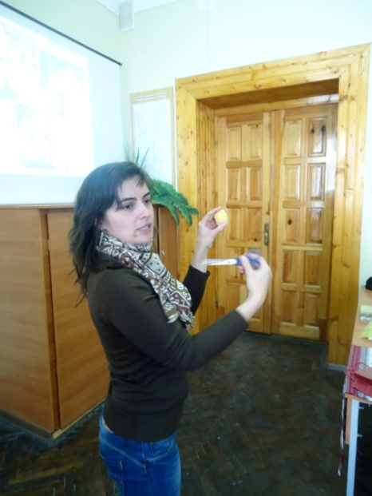
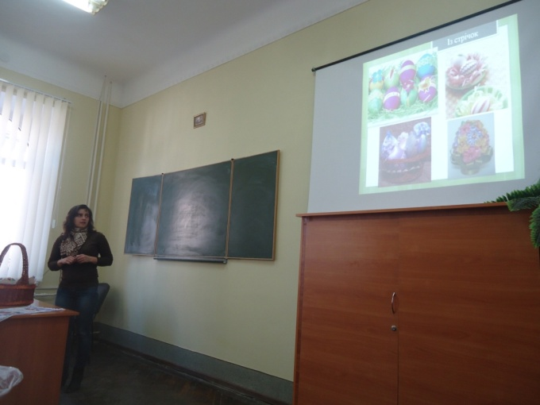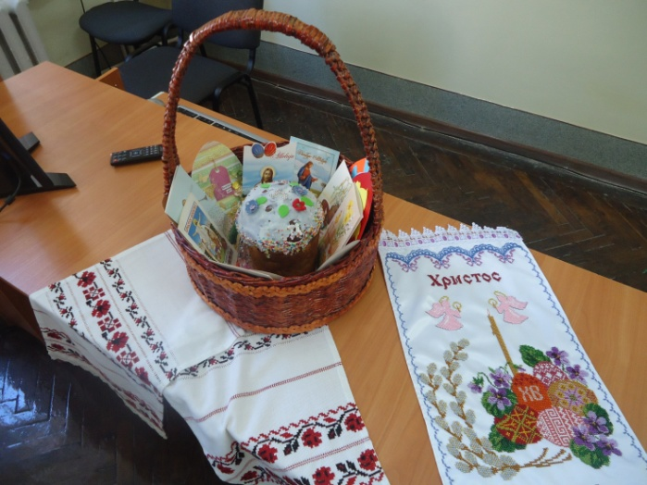
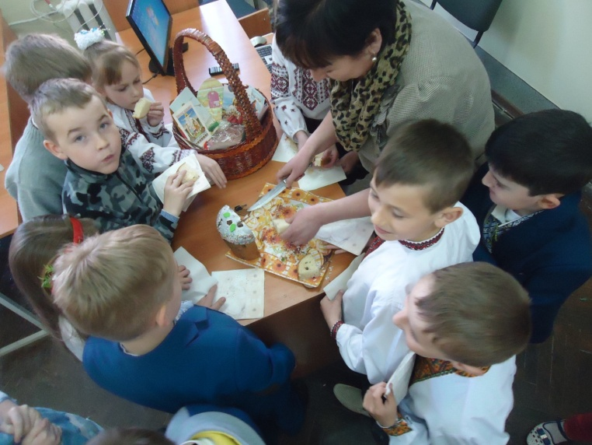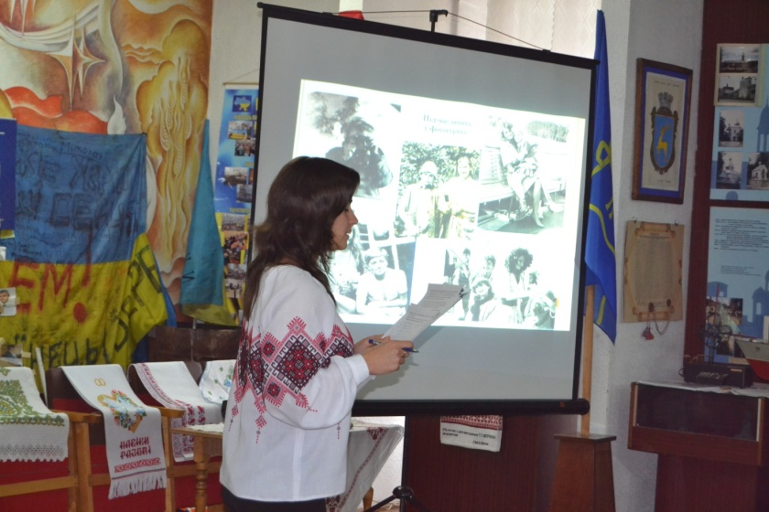
Спільний великодній проект із учнями ЗОШ №3, агротехнічного інституту та Станції юних техніків.
Бесіда з презентацією про альтернативне прикрашання пасхальних яєць, майстер клас по декупажу та частування паскою.

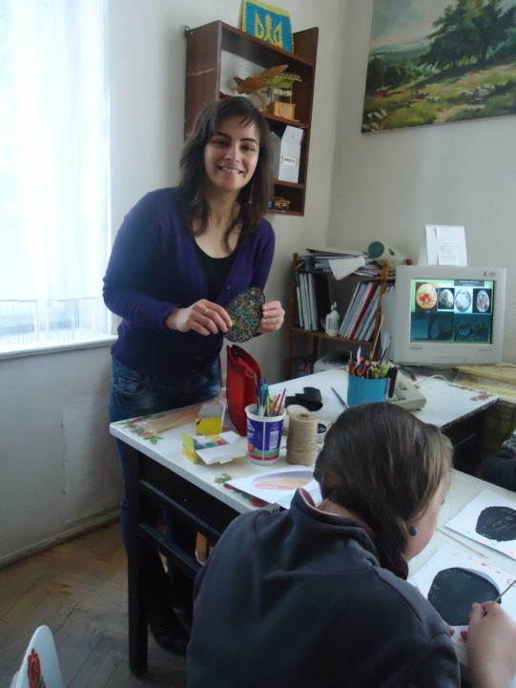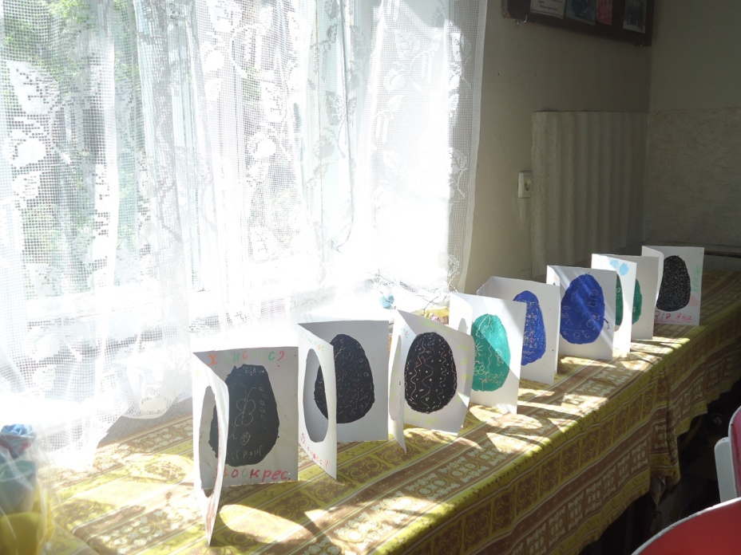
Використання після майстер класу методу демонстрації - виставка дитячих робіт.
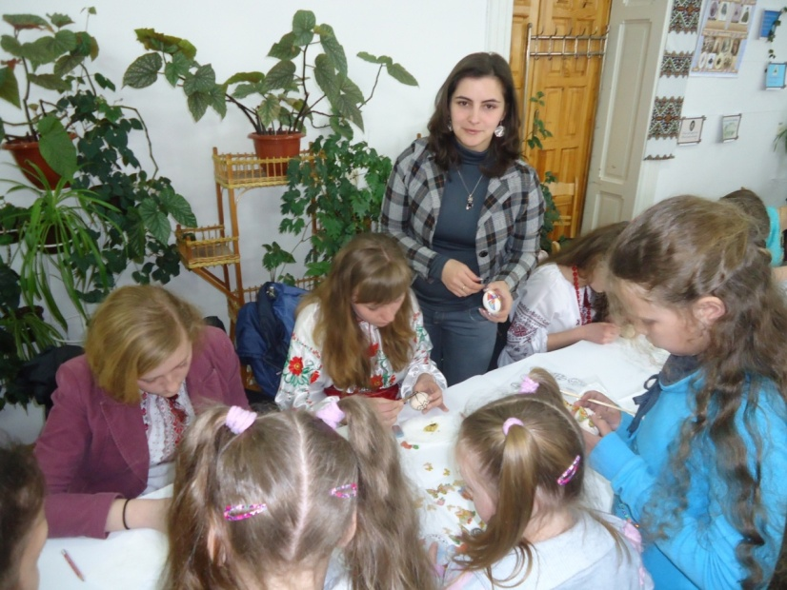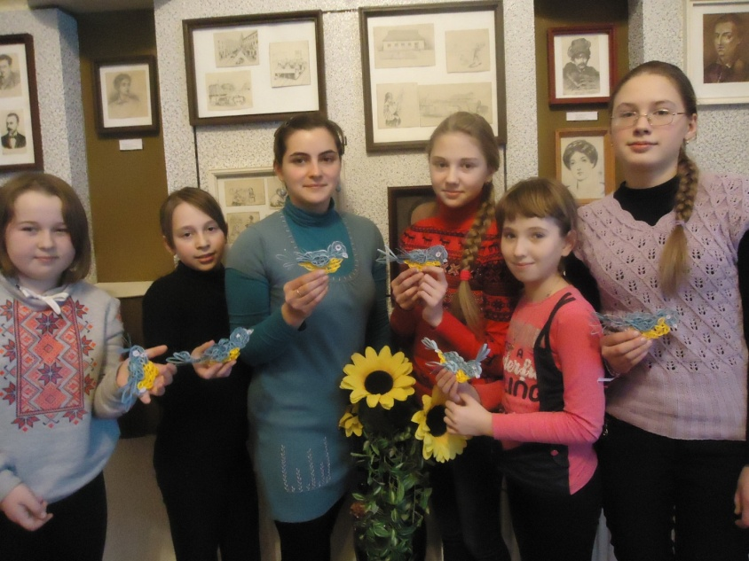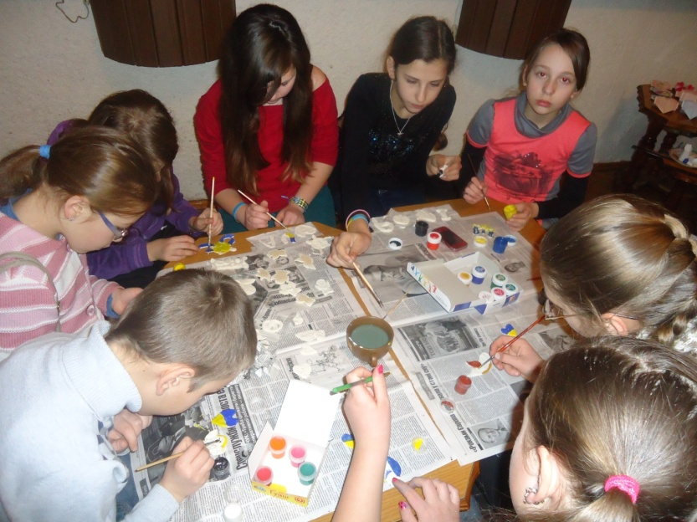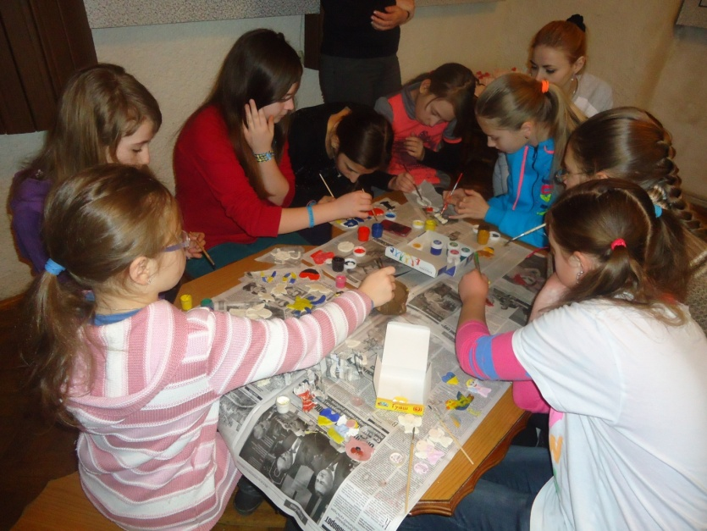
Використання під час заняття частинно-пошукового, або евристичного методу (знаходження самостійно учнями технік малювання та підбір кольорів для виробів).
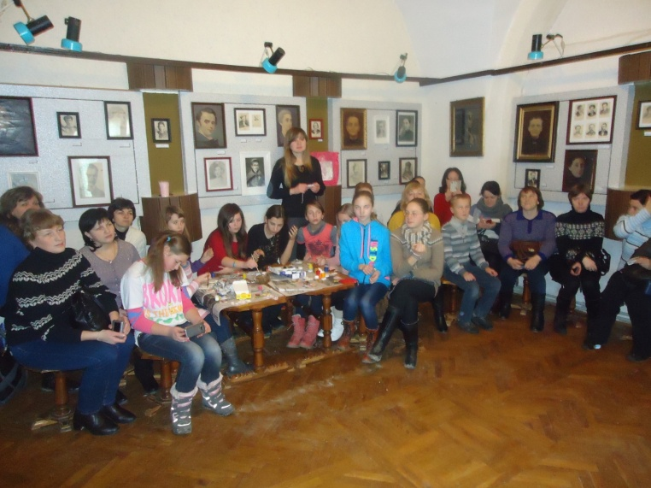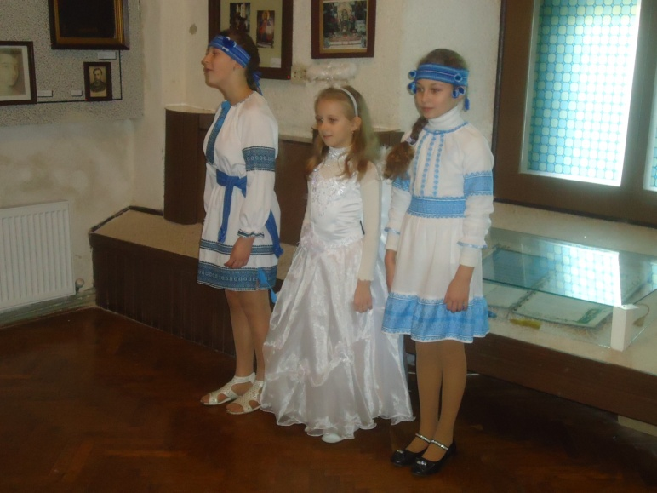
Участь у театралізованих новорічних виховних заходах.
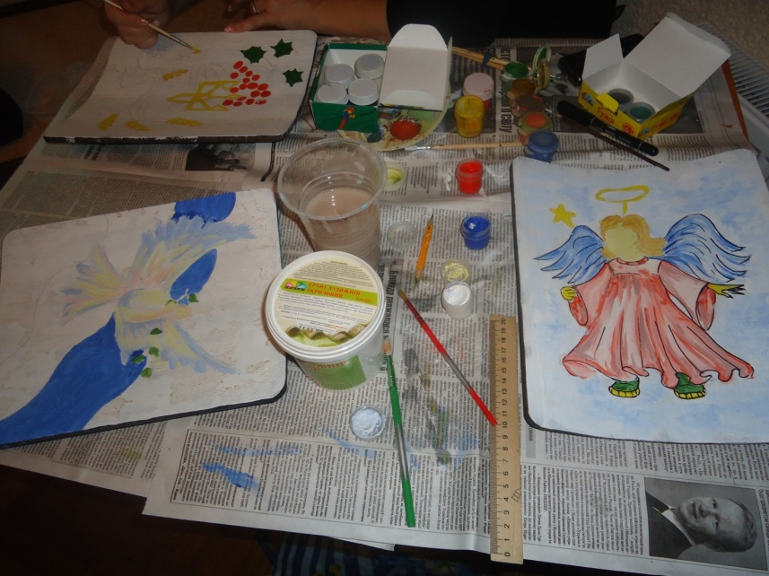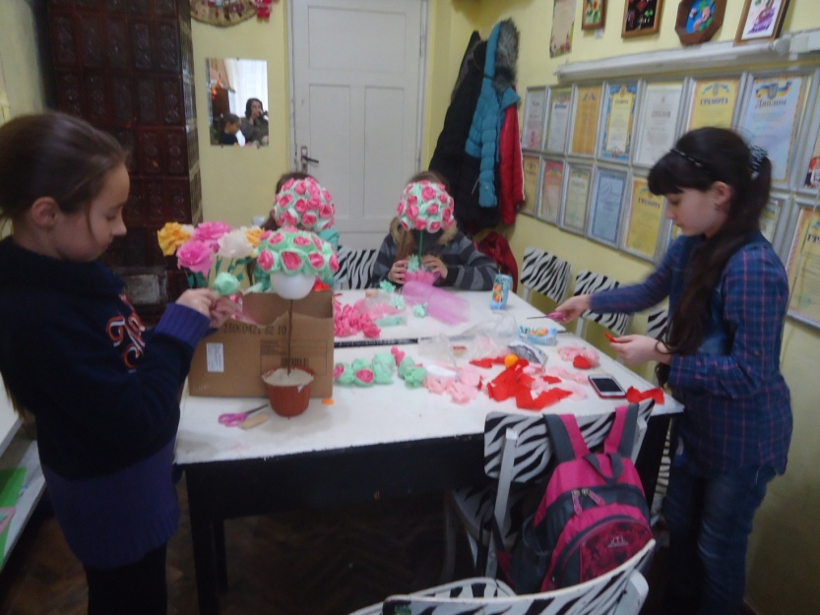
Використання на занятті методів стимулювання і мотивації навчально-пізнавальної діяльності.
Художнє оформлення пластин з бронежилетів для воїнів АТО Виготовлення подарунку на День матері
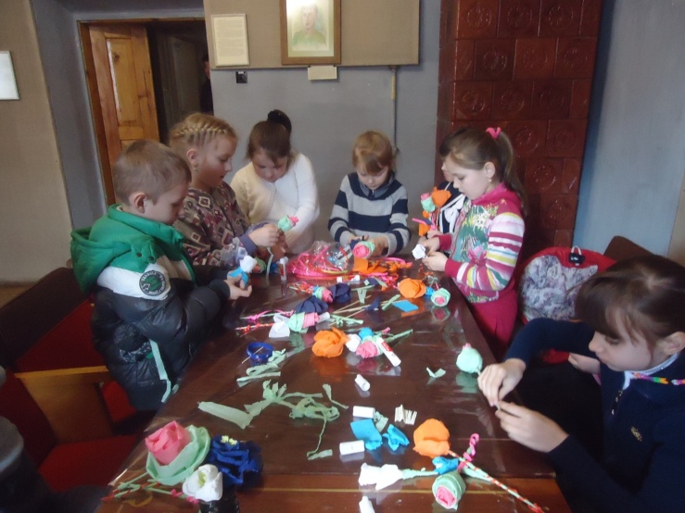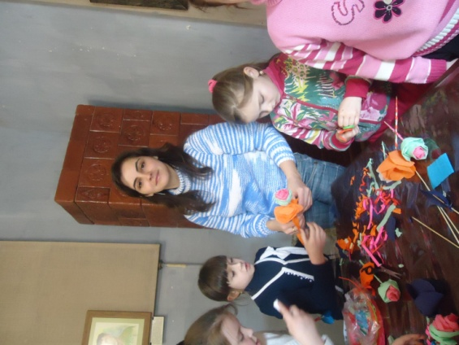
Майстер клас по виготовлення квітів з гофро паперу.
Використання методу формування вмінь та навичок.

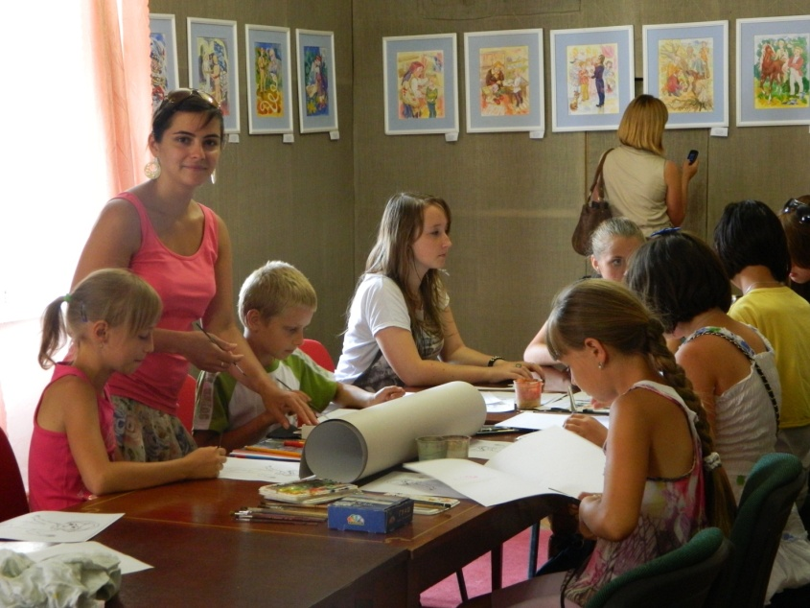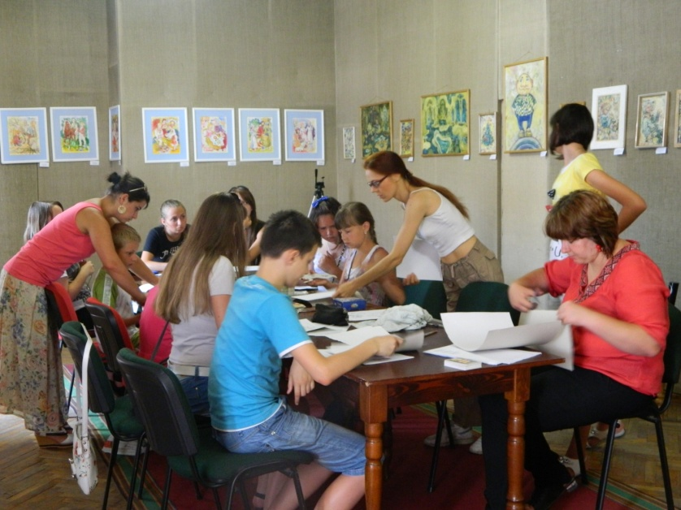
Відвідування виставки Дарії Тимоніної. Поєднання у виховному заході бесіди із художницею, перегляду виставки картин та відтворення їх на майстер класі.
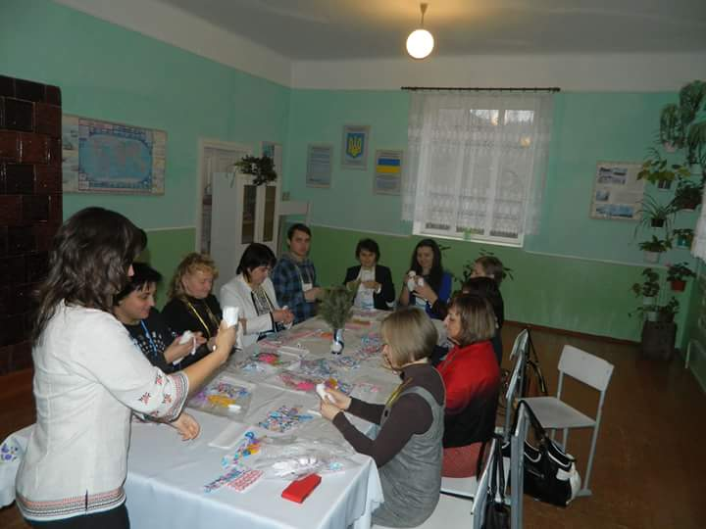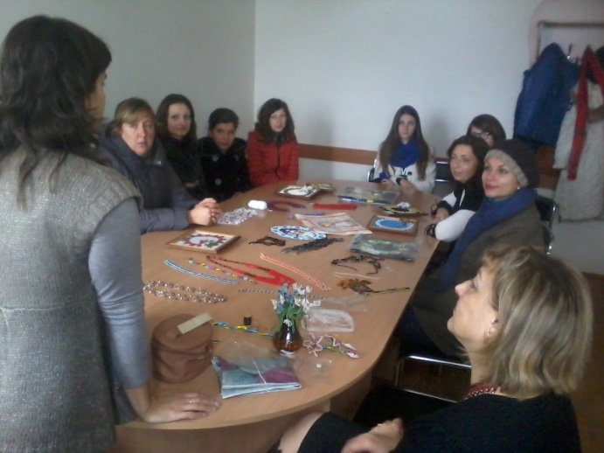
Проведення майстер класів для дорослих.
Майстер клас на вчительській (не)конференції EdCamp Ukraine в Мечищеві. | Проведення бесіди на тему рукоділля у Центрі зайнятості.

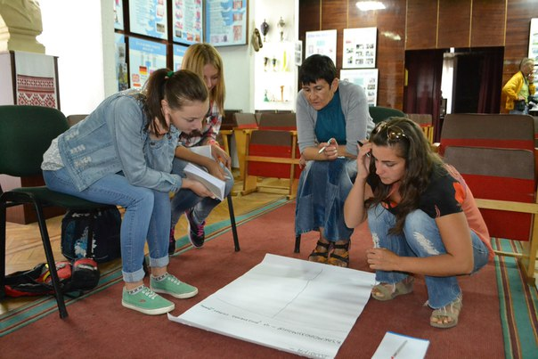
Проведення під час заняття вікторини із графічним відтворенням.
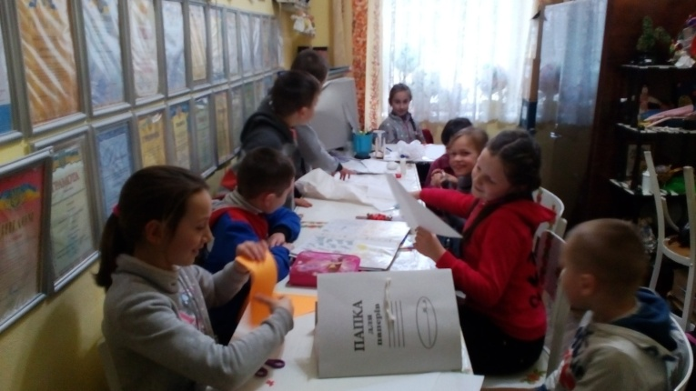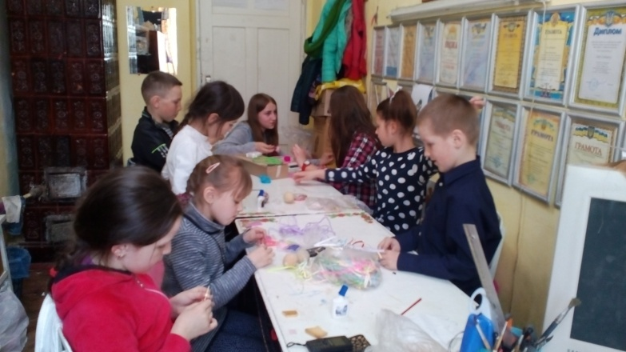
Використання «круглих столів» на заняттях гуртка дизайну.
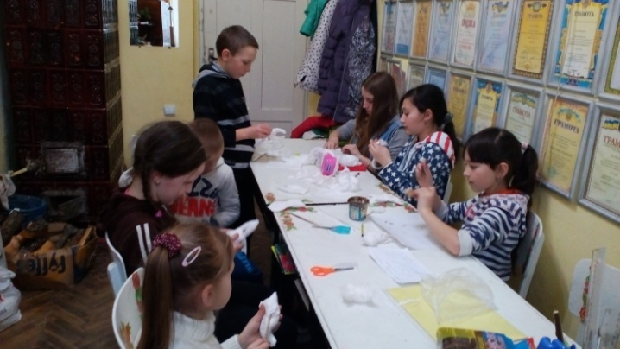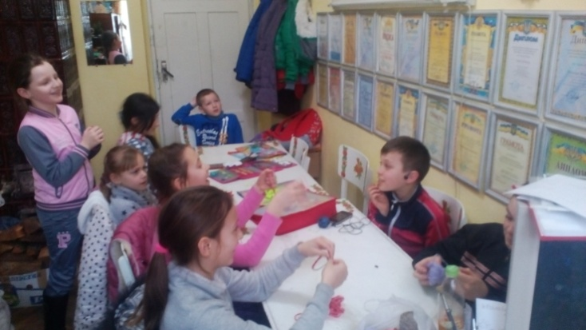
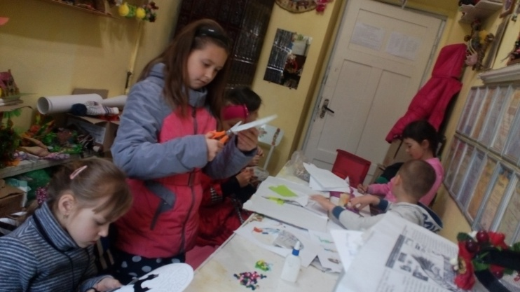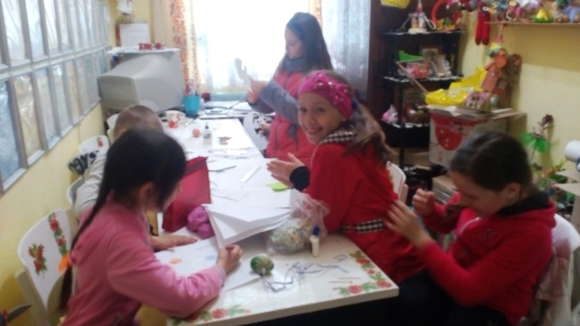
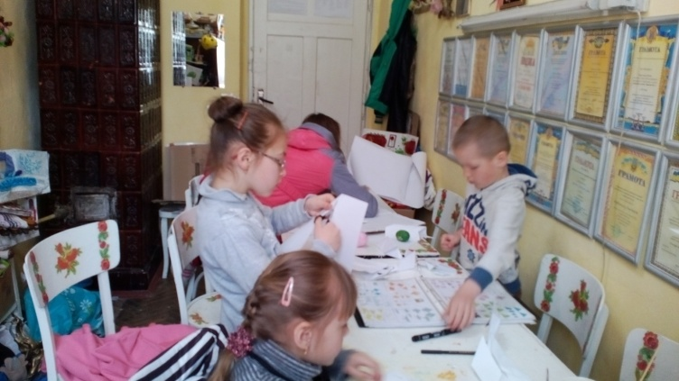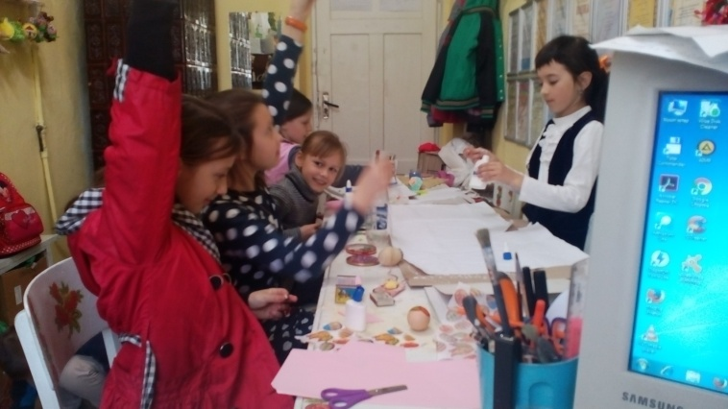
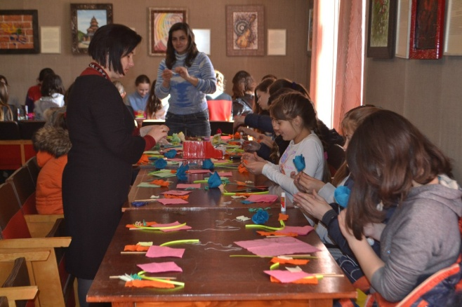
Використання на заняттях ігрових методів, загадок, ребусів, вправ на логіку, пам'ять та інше.

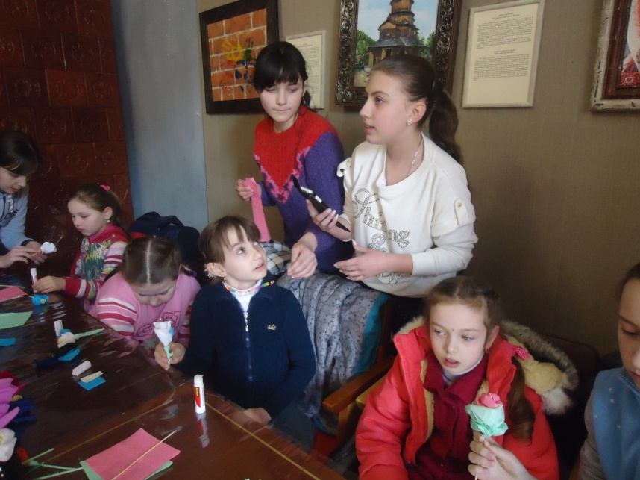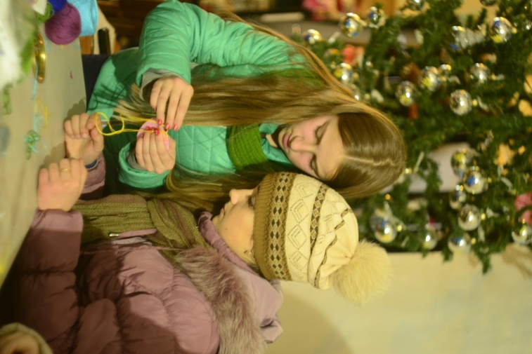
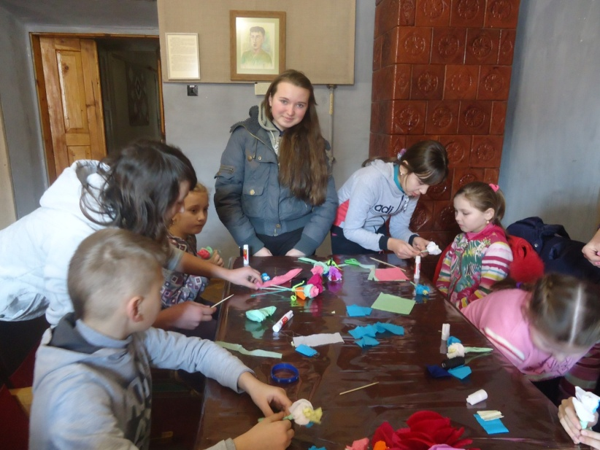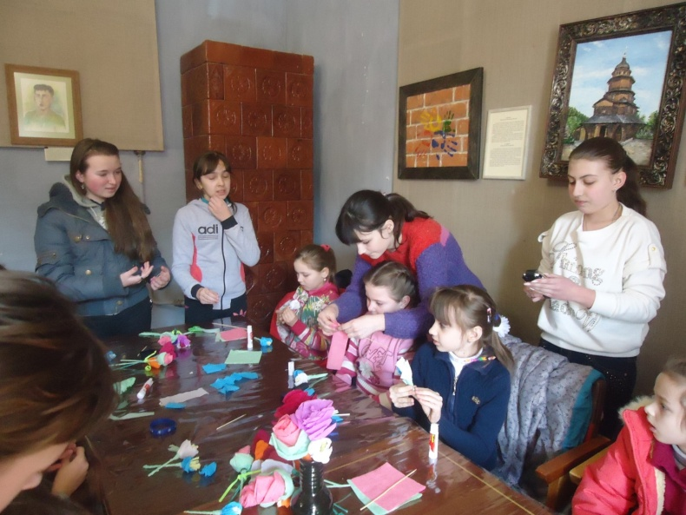
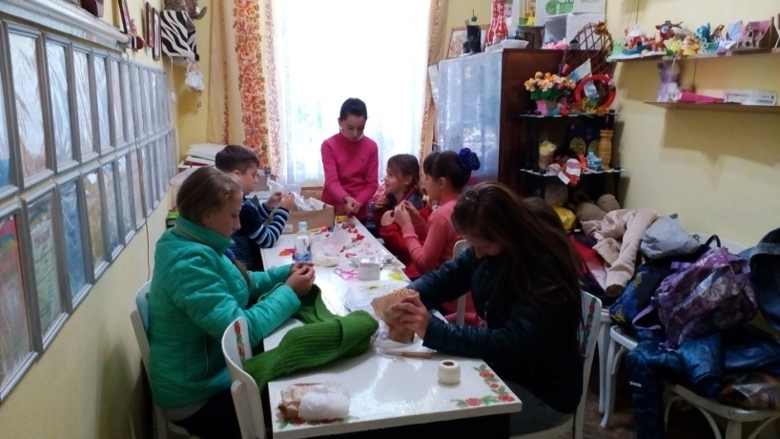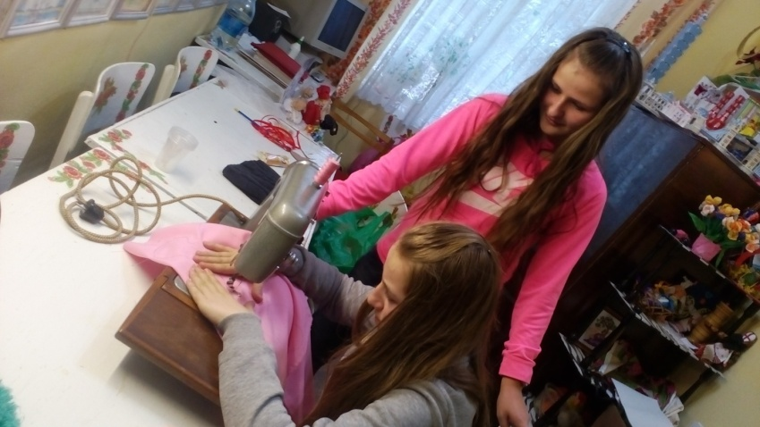
Застосування на заняттях методу «Навчаючись - вчуся»
Використання лідерського потенціалу в гуртку: вихованці на час заняття стають на місце вчителя.
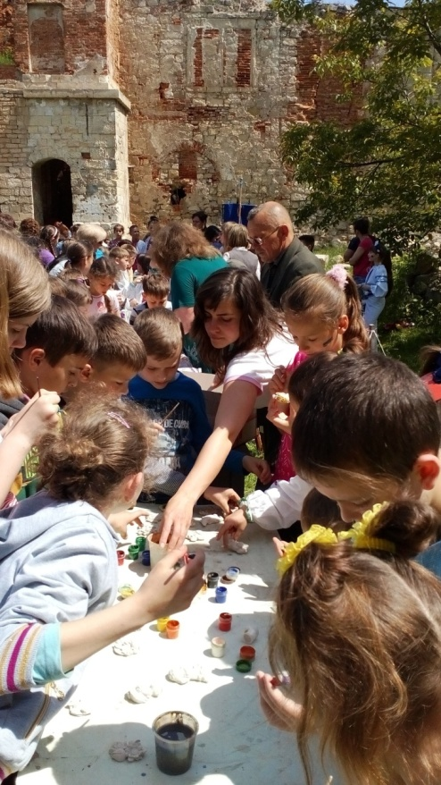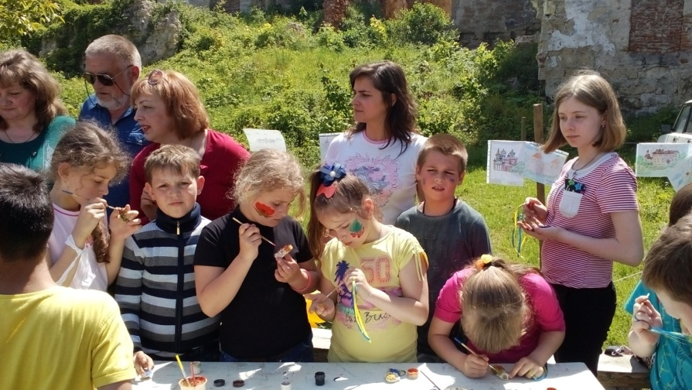

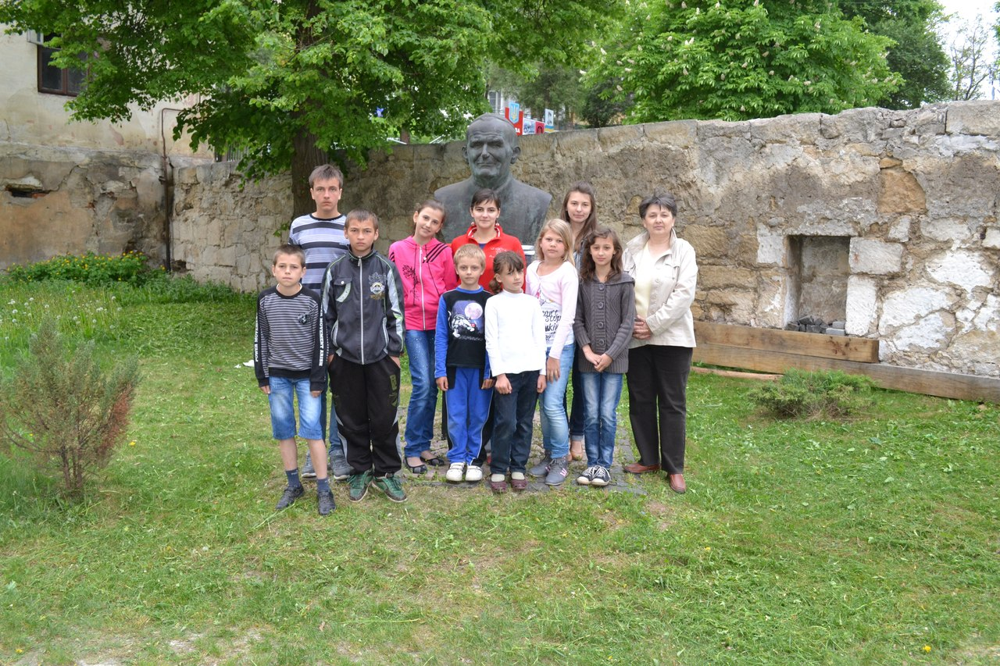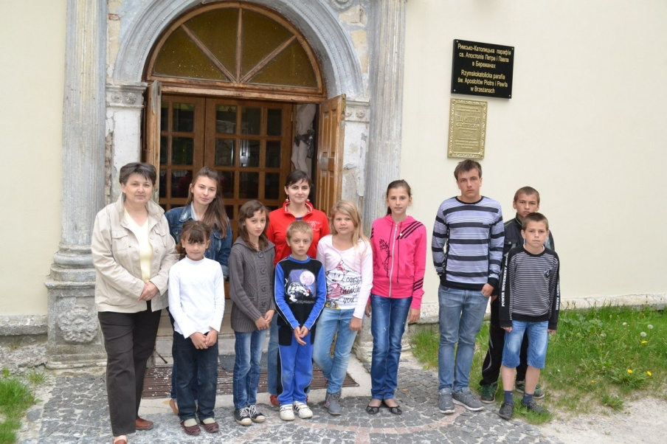
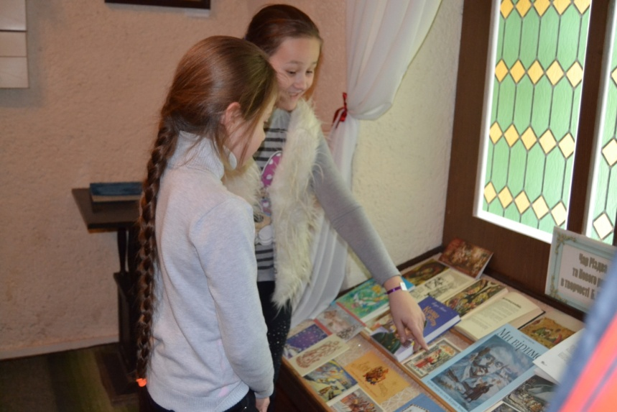
Застосовування в гуртковій роботі екскурсій, зустрічей з цікавими людьми, відвідування майстер класів.
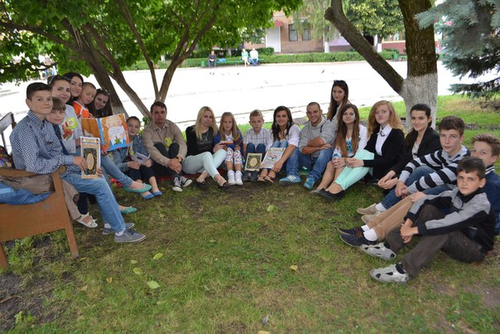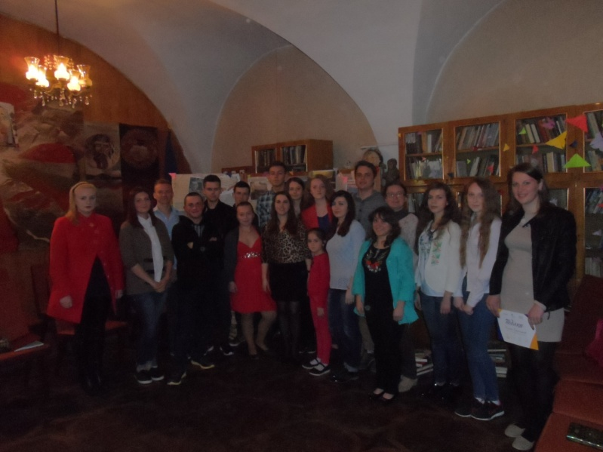
Участь у літературних читаннях та вечорах: «Римовані Бережани», фестиваль «У храмі книги»
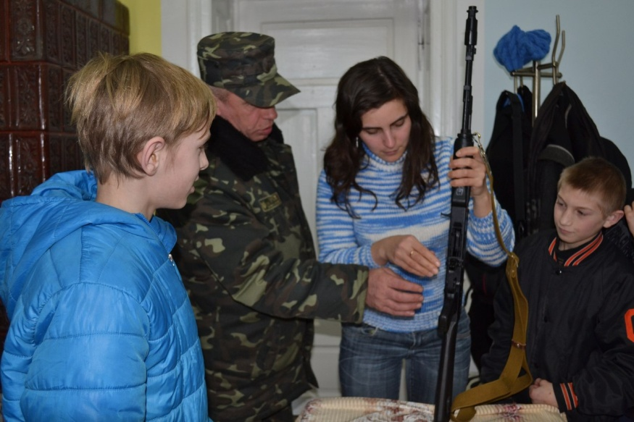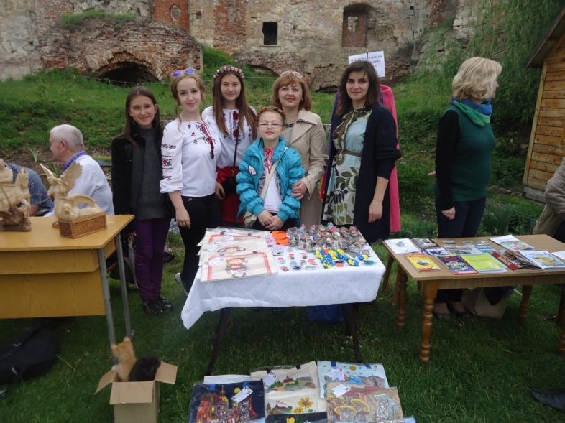
Патріотичне виховання у гуртку: участь у вишколах, ярмарках-розпродажах.
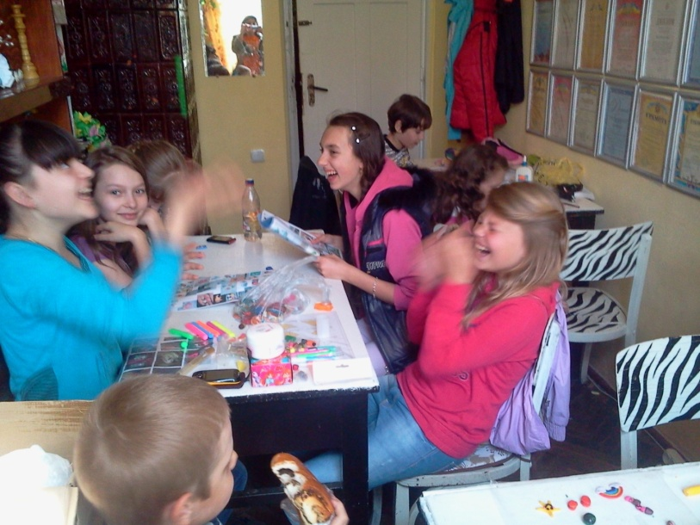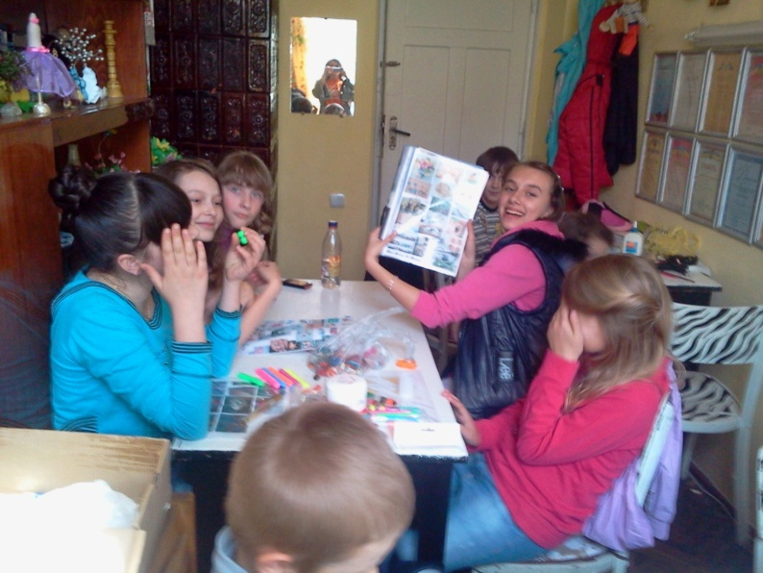
Під час гурткового заняття: гумористичні хвилинки, відгадування загадок.
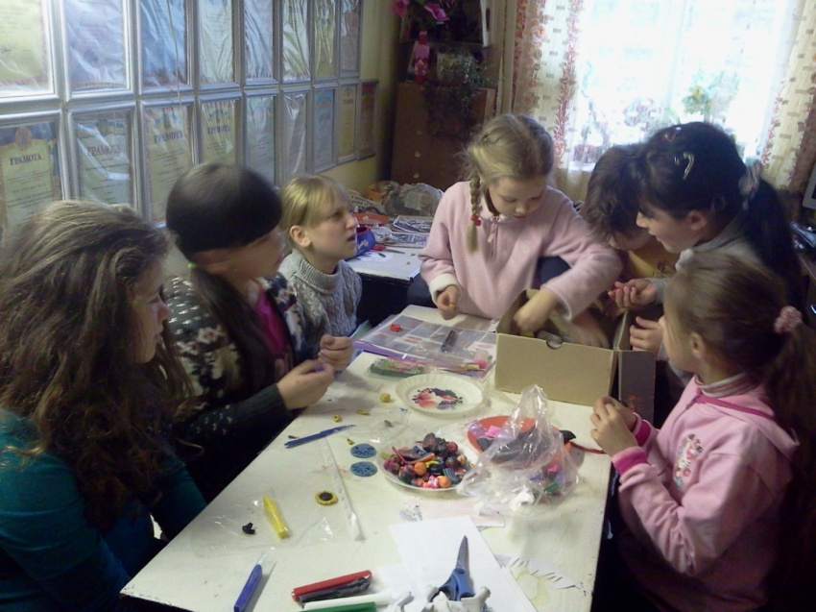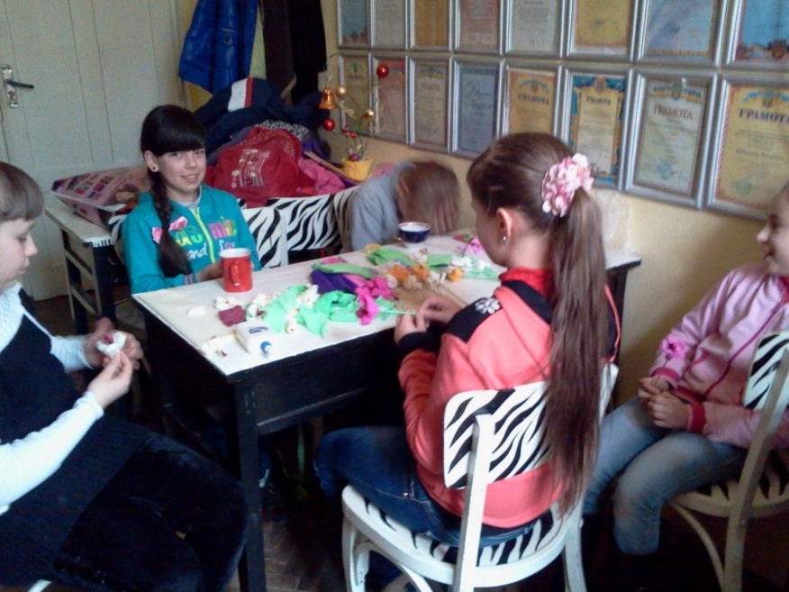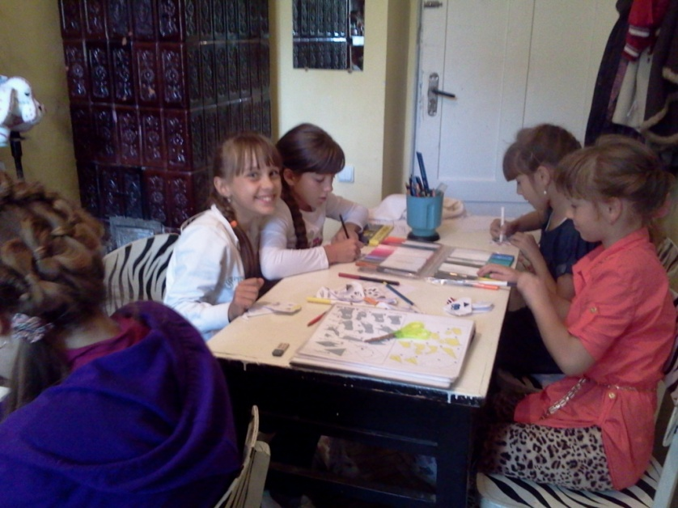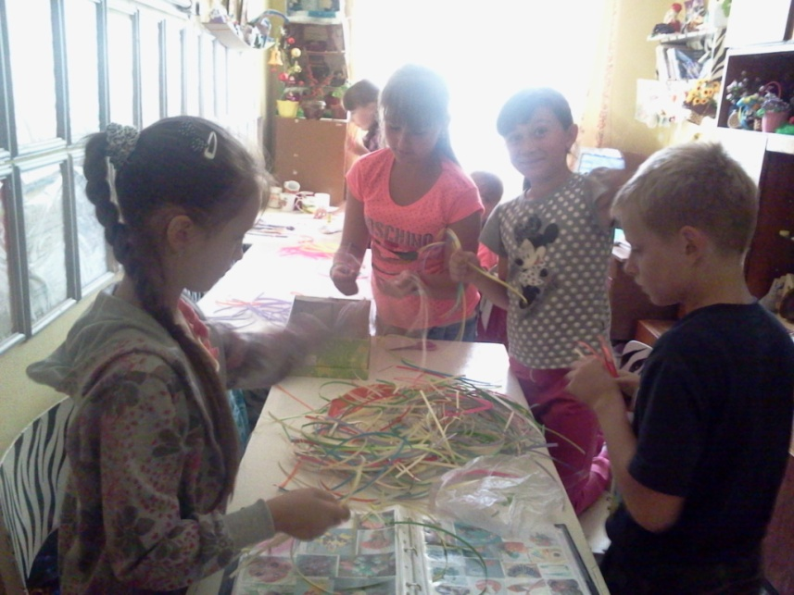
Колективні та групові завдання на заняттях гуртка.
Використання на заняттях таких інноваційних методів навчання як: «коло ідей», «акваріум», «займи позицію», «навчаючи - учусь», «мікрофон», рольова гра, імітація, культура ведення дискусії, ток-шоу, «мозаїка», «ажурна пилка», робота в домашніх та експертних групах, суд від свого імені, «незакінчене речення», «мозковий штурм», «карусель».

